Публічне акціонерне товариство

акціонернИЙ БАНК «Укргазбанк»

«ЗАТВЕРДЖЕНО»
Голова комітету конкурсних торгів

__________________ О.В. Дубровін

протокол №58/15-дкт від
«19» лютого 2016р.

ДОКУМЕНТАЦІЯ КОНКУРСНИХ ТОРГІВ
на закупівлю:
Виробів канцелярських, паперових
(типографської продукції)

м. Київ-2016

ЗМІСТ
Розділ 1. Загальні положення
1. Терміни, які вживаються в документації конкурсних торгів
2. Інформація про Замовника торгів
3. Інфор
ація про предмет закупівлі
4. Процедура закупівлі
5. Недискримінація Учасників
6. Інформація про валюту, у якій повинна бути розрахована і зазначена ціна пропозиції торгів
7. Інформація про мову (мови), якою (якими) повинні бути складені пропозиції ко
Розділ 2. Порядок внесення змін та надання роз’яснень до документації конкурсних торгівкурсних торгів

1. Процедура надання роз'яснень щодо документації конкурсних торгів та внесення змін до документації конкурсних торгів
2. Порядок проведення зборів з
метою роз'яснення запитів щодо документації
Розділ 3. Підготовка пропозицій конкурсних торгів
1. Оформлення пропозиції конкурсних торгів
2. Зміст пропозиції конкурсних торгів Учасника
3. Опис окремої частини (частин) предмета закупівлі (лота), щодо як
ї можуть бути подані пропозиції конкурсних торгів
4. Строк, протягом якого пропозиції конкурсних торгів є дійсними
5. Забезпечення пропозиції конкурсних торгів
6. Умови повернення чи неповернення забезпечення пропозиції конкурсних торгів
7. Методика р
8. Кваліфікаційні критерії до Учасниківзрахунку ціни пропозиції

9. Інформація про необхідні технічні, якісні та кількісні характеристики предмета закупівлі
10. Внесення змін або відкликання пропозиції конкурсних торгів Учасником
11. Подання інформац
ї під час проведення процедури закупівлі
Розділ 4. Подання та розкриття пропозицій конкурсних торгів
1. Спосіб подання пропозицій конкурсних торгів
2. Місце розкриття пропозицій конкурсних торгів
Розділ 5. Оцінка пропозицій конкурсних торгів та визнач
1. Розгляд та оцінка пропозицій конкурсних торгівння переможця

2. Виправлення арифметичних помилок
3. Акцепт пропозиції конкурсних торгів
4. Відхилення пропозицій конкурсних торгів
5. Відміна Замовником торгів чи визнання їх такими, що не відбулися
6. Порядок оскарження процедури закупівлі
Розділ 6. Договір про закупівлю
1. Вимоги до договору про закупівлю
2. Терміни укладання договору про закупівлю
3. Проект договору, який буде укладений за результатами цієї процедури закупівлі
4. Дії замовник
при відмові переможця торгів підписати договір про закупівлю
5. Забезпечення виконання договору про закупівлю
Додаток №1 «Пропозиція конкурсних торгів щодо ціни»
Додаток №2 «Перелік кваліфікаційних критеріїв»
Додаток №3 «Технічні вимоги»
Додаток №4 «Проект договору про закупівлю»

Розділ 1. Загальні положення

1. Терміни, які вживаються в документації конкурсних торгів | Документація конкурсних торгів (далі – Документація) розроблена на виконання вимог Порядку організації та здійснення закупівель товарів, робіт і послуг АБ «УКРГАЗБАНК» затвердженого протоколом Правління №74 від 10.12.2015.  Терміни, які використовуються в цій документації, вживаються в значеннях:  акцепт пропозиції учасника - прийняття замовником пропозиції, яку визнано найбільш економічно вигідною за результатами оцінки та надання згоди на взяття зобов'язань на оплату предмета закупівлі або його частини (лота). Пропозиція учасника вважається акцептованою, якщо замовником подано учаснику в установлений цією Документацією строк письмове підтвердження про акцепт такої пропозиції;  забезпечення виконання договору про закупівлю - надання учасником замовнику гарантій виконання своїх зобов'язань за договором про закупівлю;  забезпечення пропозиції конкурсних торгів - надання учасником замовнику гарантій виконання своїх зобов'язань у зв'язку з поданням пропозиції конкурсних торгів;  замовник – АБ «УКРГАЗБАНК», який здійснює закупівлю на умовах, визначених цією Документацією;  змова - домовленість між двома чи кількома учасниками процедури закупівлі, спрямована на встановлення ціни пропозиції учасника на штучних або неконкурентних рівнях з відома або без відома замовника;  найбільш економічно вигідна пропозиція - пропозиція, що відповідає всім критеріям та умовам, визначеним у документації торгів, та визнана найкращою за результатами оцінки пропозицій учасників відповідно до цієї Документації;  оприлюднення інформації про процедуру закупівлі – розміщення на веб-сайті документів замовника щодо закупівель товарів, робіт і послуг, які підлягають оприлюдненню відповідно до цієї Документації;  орган оскарження – комісія з розгляду скарг. Здійснює розгляд скарг, поданих учасниками на рішення, дії або бездіяльність замовника при проведенні ними процедур закупівель та приймає рішення за результатами розгляду таких скарг;  переможець процедури закупівлі - учасник, пропозицію якого визнано найбільш економічно вигідною та акцептовано;  пов'язана особа - особа, яка відповідає будь-якій з наведених нижче ознак:  юридична особа, яка здійснює контроль над учасником, або контролюється таким учасником, або перебуває під спільним контролем з таким учасником;  фізична особа або члени її сім'ї, які здійснюють контроль над учасником;  службова (посадова) особа учасника, уповноважена здійснювати від імені учасника юридичні дії, спрямовані на встановлення, зміну або зупинення цивільно-правових відносин, та члени сім'ї такої службової (посадової) особи;  фізичні особи - члени Комітету та/або члени їх сімей, які здійснюють контроль над учасниками, або уповноважені здійснювати від імені учасника юридичні дії, спрямовані на встановлення, зміну або зупинення цивільно-правових відносин.  Під здійсненням контролю потрібно розуміти можливість здійснення вирішального впливу або вирішальний вплив на господарську діяльність учасника безпосередньо або через більшу кількість пов'язаних фізичних чи юридичних осіб, що здійснюється, зокрема, шляхом реалізації права володіння або користування всіма активами чи їх значною часткою, права вирішального впливу на формування складу, результати голосування, а також вчинення правочинів, які надають можливість визначати умови господарської діяльності, давати обов'язкові до виконання вказівки або виконувати функції органу управління учасника, або володіння часткою (паєм, пакетом акцій), яка становить не менше ніж 25 відсотків статутного капіталу учасника.  Для фізичної особи загальна сума володіння часткою у статутному капіталі учасника визначається в залежності від обсягу корпоративних прав, що належить такій фізичній особі, членам її сім'ї та юридичним особам, які контролюються такою фізичною особою або членами її сім'ї.  Для цілей цієї Документації членами сім'ї вважаються подружжя, діти, батьки, рідні брати і сестри, дідусь, бабуся, онуки, усиновлювачі, усиновлені, а також інші особи за умови їх постійного проживання разом з пов'язаною особою і ведення з нею спільного господарства;  пропозиція учасника (далі – пропозиція) - пропозиція щодо предмета закупівлі або його частини (лота), яку учасник подає замовнику відповідно до вимог документації торгів;  строк дії пропозиції учасника - встановлений замовником строк у документації торгів, протягом якого учасник не має права змінювати свою пропозицію;  учасник процедури закупівлі (далі - учасник) - фізична особа, у тому числі фізична особа - підприємець, юридична особа (резидент або нерезидент), яка письмово підтвердила намір взяти участь у процедурі закупівлі та/або подала пропозицію, або взяла участь у процедурі закупівлі у одного учасника;  частина предмета закупівлі (лот) - визначена замовником частина товарів, робіт чи послуг, на яку в межах єдиної процедури закупівлі учасникам дозволяється подавати пропозиції. Для проведення процедури закупівлі на кожну окрему частину предмета закупівлі (лот) має бути не менше двох пропозицій, крім випадків застосування замовником закупівлі в одного учасника.
2. Інформація про Замовника торгів: | Публічне акціонерне товариство Акціонерний банк «УКРГАЗБАНК» (далі – Банк або Замовник)  Юридична адреса 03087, вул. Єреванська, 1, м. Київ.  Фактична адреса 01030, вул. вул. Богдана Хмельницького, 16-22, м. Київ
- посадова особа Замовника, уповноважена здійснювати зв'язок з Учасниками: | - Начальник відділу з організації конкурсних торгів Роман Наталія Юріївна, вул. Велика Васильківська, 39, м. Київ, 01004, тел. (044) 594-11-70 - з організаційних питань,  - Начальник управління матеріально-технічного забезпечення та обліку департаменту господарського забезпечення – Шевченко Світлана Володимирівна, вул. Велика Васильківська, 39, м. Київ, 01004, тел. (044) 494-46-55 - з технічних питань.
3. Інформація про предмет закупівлі  - найменування предмета закупівлі: | Вироби канцелярські, паперові  (типографська продукція)  (далі – предмет закупівлі, Товар)
- місце, кількість, обсяг поставки товарів: | територія України – приміщення Замовника  34 525 одиниць
- строк поставки товарів: | Протягом 20 (двадцяти) календарних днів з дати отримання заявки від Замовника
4. Процедура закупівлі | Відкриті торги
5. Недискримінація Учасників | Вітчизняні та іноземні Учасники беруть участь у процедурі закупівлі на рівних умовах.
6. Інформація про валюту, у якій повинна бути розрахована і зазначена ціна пропозиції торгів | Валютою пропозиції конкурсних торгів є гривня.
7. Інформація про мову (мови), якою (якими) повинні бути складені пропозиції торгів | Документи, що подаються учасниками у складі пропозиції конкурсних торгів, повинні бути складені українською мовою.  У разі надання учасниками будь-яких документів іноземною мовою, вони повинні бути перекладені українською мовою та переклад (або справжність підпису перекладача) засвідчені нотаріально або легалізовані у встановленому законодавством України порядку. Тексти повинні бути автентичними.
Розділ 2. Порядок внесення змін та надання роз`яснень до документації конкурсних торгів

1. Процедура надання роз'яснень щодо документації конкурсних торгів та внесення змін до документації конкурсних торгів | Учасник, який отримав від замовника Документацію, має право не пізніше ніж за п’ять робочих днів до закінчення строку подання пропозицій конкурсних торгів звернутися до замовника за роз'ясненнями щодо Документації. Замовник повинен надати роз'яснення на запит протягом трьох робочих днів з дня його отримання всім особам, яким було надано документацію.  Замовник має право з власної ініціативи чи за результатами запитів внести зміни до Документації, продовживши строк подання та розкриття пропозицій конкурсних торгів не менше ніж на п’ять робочих днів, та повідомити письмово протягом трьох робочих днів з дня прийняття рішення про внесення зазначених змін усіх осіб, яким було видано документацію.  У разі несвоєчасного подання замовником роз'яснень щодо змісту Документації або несвоєчасного внесення до неї змін замовник повинен продовжити строк подання та розкриття пропозицій конкурсних торгів не менш як на п’ять робочих днів та повідомити про це всіх осіб, яким було видано Документацію.
2. Порядок проведення зборів з метою роз'яснення запитів щодо документації | У разі проведення зборів з метою роз'яснення будь-яких запитів щодо документації конкурсних торгів замовник повинен забезпечити ведення протоколу таких зборів з викладенням у ньому всіх роз'яснень щодо запитів і надсилає його всім особам, яким було подано документацію, незалежно від їх присутності на зборах.
Розділ 3. Підготовка пропозицій конкурсних торгів

1. Оформлення пропозиції конкурсних торгів  *Ця вимога не стосується Учасників, які здійснюють діяльність без печатки згідно з чинним законодавством. | Пропозиція конкурсних торгів подається у письмовій формі за підписом уповноваженої посадової особи Учасника, прошита, пронумерована та скріплена печаткою* у запечатаному конверті.  Учасник процедури закупівлі має право подати лише одну пропозицію конкурсних торгів.  Усі сторінки пропозиції конкурсних торгів Учасника процедури закупівлі повинні бути пронумеровані та мають містити відбитки печатки* Учасника та підпис уповноваженої особи (осіб) Учасника. Відповідальність за помилки друку у документах, наданих у складі пропозиції, несе Учасник.  Неспроможність учасника належним чином підготувати пропозицію конкурсних торгів буде віднесено на його ризик. Відсутність документів, передбачених умовами цієї Документації, розцінюється як невідповідність пропозиції конкурсних торгів умовам Документації. Якщо учасник не подав у складі своєї пропозиції документи, які не передбачені чинним законодавством для нього, а вони вимагаються цією документацією конкурсних торгів, він повинен надати щодо цього письмове пояснення з відповідним обґрунтуванням.  Усі сторінки документів, які входитимуть до складу пропозиції конкурсних торгів мають бути прошиті разом (через два отвори, які зроблені діркопробивачем симетрично по висоті з лівої сторони документів) ниткою (стрічкою). На зворотному боці останньої сторінки пропозиції конкурсних торгів місце прошивки повинно бути заклеєно та засвідчено підписом уповноваженої особи Учасника та печаткою* із зазначенням кількості прошитих та пронумерованих сторінок.  Повноваження щодо підпису документів пропозиції конкурсних торгів учасника процедури закупівлі підтверджується протоколом (випискою, витягом з протоколу) зборів (засідань, тощо) засновників про призначення (продовження повноважень) керівника Учасника, наказом про призначення (продовження повноважень) керівника Учасника та/або довіреністю (дорученням) на уповноважену особу учасника, до якої додаються документи, що підтверджують повноваження особи, яка видала довіреність (доручення) видавати такі довіреності/доручення.  Пропозиція конкурсних торгів запечатується в одному конверті, який у місцях склеювання повинен містити відбитки печатки* Учасника процедури закупівлі.  На конверті повинно бути зазначено:  - повне найменування і місцезнаходження Замовника;  - назва предмета закупівлі відповідно до оголошення про проведення відкритих торгів;  - повне найменування Учасника процедури закупівлі, його місцезнаходження (юридичне та фактичне), ідентифікаційний код ЄДРПОУ (для учасників фізичних осіб – реєстраційний номер облікової картки платника податків ), номери контактних телефонів;  - маркування: «Не відкривати до _______________ (зазначається дата та час розкриття пропозицій конкурсних торгів)»;  - напис «ПРОПОЗИЦІЯ КОНКУРСНИХ ТОРГІВ».  Конверт є частиною пропозиції конкурсних торгів.  Якщо конверт, що містить пропозицію конкурсних торгів, не оформлений, не запечатаний або не промаркований у відповідності з вищенаведеними вимогами, така пропозиція конкурсних торгів відхиляється, як така, що не відповідає вимогам Документації, при цьому Замовник не несе відповідальності за передчасне розкриття конверта, його втрату або запізнення.
2. Зміст пропозиції конкурсних торгів Учасника | Пропозиція конкурсних торгів, яка подається Учасником процедури закупівлі повинна складатися з:  - реєстру документів, які подаються у складі пропозиції конкурсних торгів з посиланням на номери сторінок;  - документів, що підтверджують повноваження посадової особи учасника процедури закупівлі на підписання документів пропозиції конкурсних торгів відповідно до абз.6 п.1 Розділу 3 цієї документації конкурсних торгів;  - пропозиції конкурсних торгів щодо ціни, яку Учасник подає Замовнику відповідно до вимог цієї документації конкурсних торгів (форма – Додаток №1 до цієї документації конкурсних торгів);  - документів, які підтверджують інформацію про відповідність пропозиції Учасника кваліфікаційним критеріям встановленим Замовником, зазначеним у Документації (Додаток №2 до цієї документації конкурсних торгів);  - документів, які підтверджують відповідність пропозиції конкурсних торгів Учасника технічним, якісним, кількісним та іншими вимогам по предмету закупівлі, встановленим Замовником у технічному завданні (Додаток № 3 до цієї документації конкурсних торгів та п.9 Розділу 3 цієї документації конкурсних торгів);  - заповненого проекту договору про закупівлю, підписаного та завіреного печаткою Учасника (крім осіб, які здійснюють діяльність без  печатки згідно з чинним законодавством) (Додаток № 4 до цієї документації конкурсних торгів).  Відсутність або невірне оформлення документів, передбачених цим пунктом, розцінюється як невідповідність пропозиції конкурсних торгів умовам цієї документації конкурсних торгів.  Всі документи у складі пропозиції конкурсних торгів учасника повинні бути складені у послідовності відповідно до вимог цього пункту.
3. Опис окремої частини (частин) предмета закупівлі (лота), щодо якої можуть бути подані пропозиції конкурсних торгів | Поділ предмету закупівлі на окремі частини (лоти) Замовником не передбачається.
4. Строк, протягом якого пропозиції конкурсних торгів є дійсними | Пропозиції конкурсних торгів вважаються дійсними протягом 90 днів з дати розкриття пропозицій конкурсних торгів.  До закінчення цього строку Замовник має право вимагати від Учасників продовження строку дії пропозицій конкурсних торгів.  Учасник має право:  - відхилити таку вимогу;  - погодитися з вимогою та продовжити строк дії поданої ним пропозиції конкурсних торгів.
5. Забезпечення пропозиції конкурсних торгів | Не вимагається
6. Умови повернення чи неповернення забезпечення пропозиції конкурсних торгів | Не застосовується
7. Методика розрахунку ціни пропозиції | При розрахунку вартості пропозиції конкурсних торгів Учасником враховується вартість всіх витрат, пов’язаних з виконанням зобов’язань Учасника процедури закупівлі (умов договору про закупівлю).  Загальна вартість конкурсної пропозиції та всі інші ціни повинні бути чітко та остаточно визначені без будь-яких посилань, обмежень або застережень, та за будь-яких обставин не підлягають зміні або коригуванню, у тому числі, шляхом знижок/надбавок, під час дії пропозиції конкурсних торгів.  Учасник відповідає за одержання будь-яких та всіх необхідних дозволів і ліцензій по товарах, роботах та послугах, запропонованих на торги, та самостійно несе всі витрати на отримання таких дозволів та ліцензій.  Загальна вартість пропозиції конкурсних торгів учасника означає суму, за яку учасник згоден виконати умови договору про закупівлю, який буде укладений за результатами цієї процедури закупівлі.  Загальна вартість пропозиції конкурсних торгів повинна враховувати усі податки та збори, що сплачуються або мають бути сплачені стосовно запропонованого предмету закупівлі.  Учасник повинен зазначити у формі пропозиції конкурсних торгів щодо ціни (Додаток №1 цієї документації конкурсних торгів) загальну вартість пропозиції конкурсних торгів з двома десятковими знаками після коми.  Витрати, які не були включені до загальної вартості пропозиції конкурсних торгів, замовником сплачуватись не будуть і повністю покладаються на учасника.
8. Кваліфікаційні критерії до Учасників | Перелік кваліфікаційних критеріїв, яким повинна відповідати пропозиція конкурсних торгів Учасника, викладений у Додатку №2 до цієї документації конкурсних торгів.
9. Інформація про необхідні технічні, якісні та кількісні характеристики предмета закупівлі | Технічні вимоги щодо предмету закупівлі наведені в Додатку №3 до цієї документації конкурсних торгів.  Учасники процедури закупівлі повинні надати в складі пропозицій конкурсних торгів документи, які підтверджують відповідність пропозиції конкурсних торгів Учасника технічним вимогам до предмету закупівлі (Додаток №3 до цієї документації конкурсних торгів).
10. Внесення змін або відкликання пропозиції конкурсних торгів Учасником | Учасник має право внести зміни або відкликати свою пропозицію конкурсних торгів до закінчення строку її подання. Такі зміни чи заява про відкликання пропозиції конкурсних торгів враховуються у разі, якщо вони отримані замовником до закінчення строку подання пропозицій конкурсних торгів.  Повідомлення Учасника про зміни пропозиції конкурсних торгів готується, запечатується, маркується та надається особисто у відповідності з п.1 Розділу 3 цієї документації конкурсних торгів у конверті з додатковим позначенням „Зміни”. Повідомлення про відкликання надається Замовником до моменту розкриття в письмовому вигляді. Повідомлення про відкликання може також надсилатися засобами зв’язку, але з наступним надсиланням копії із підтвердженням, із поштовим штемпелем не пізніше кінцевого строку подання пропозицій.
11. Подання інформації під час проведення процедури закупівлі | У випадках, коли в Документації наявна вимога Замовника щодо надання копії документа – це означає, що має бути надана копія, посвідчена підписом уповноваженої особи Учасника та скріплена печаткою Учасника (крім осіб, що здійснюють діяльність без печатки згідно чинного законодавства). У всіх інших випадках Замовник вимагає надання оригіналу або нотаріально засвідченої копії відповідного документа.  Усі документи Учасника за винятком оригіналів, видані Учаснику іншими організаціями (підприємствами, установами) чи нотаріально засвідчених копій документів та подані ним відповідно до вимог цієї Документації, повинні бути завірені підписом та печаткою Учасника (крім осіб, які здійснюють діяльність без печатки згідно з чинним законодавством).  Підготовка та подання альтернативних пропозицій конкурсних торгів умовами даної Документації не передбачається.  Під час проведення процедури закупівлі Учасник та Замовник передають інформацію у письмовій формі. Якщо інформація передавалась в іншій формі, ніж письмова, зміст такої інформації повинен бути письмово підтверджений ними.  Замовник протягом усього процесу здійснення процедури закупівлі забезпечує конфіденційність інформації, наданої Учасниками.
Розділ 4. Подання та розкриття пропозицій конкурсних торгів

1. Спосіб подання пропозицій конкурсних торгів:  - місце подання пропозицій конкурсних торгів:  - кінцевий строк подання пропозицій конкурсних торгів (дата, час): | Особисто.  Пропозиція конкурсних торгів подається разом з супровідним листом про її подання, в якому зазначається прізвище, ім’я, по батькові, дані паспорту представника Учасника процедури закупівлі, що уповноважений учасником на подання пропозиції конкурсних торгів та на участь у процедурі розкриття пропозицій конкурсних торгів, а також підписання протоколу розкриття пропозицій конкурсних торгів.  вул. Велика Васильківська, 39, м. Київ, 01004, каб. 3/4  до 09 год. 30 хв. «09» березня 2016 р.  Пропозиції конкурсних торгів, отримані Замовником після закінчення строку їх подання, не розкриваються і повертаються Учасникам, що їх подали.
2.Місце розкриття пропозицій конкурсних торгів:  - дата та час розкриття пропозицій конкурсних торгів: | вул. Богдана Хмельницького, 16-22, м. Київ, 01030, каб.302.  Об 11 год. 30 хв. «09» березня 2016 р.  До участі у процедурі розкриття пропозицій конкурсних торгів Замовником допускаються всі Учасники або їх уповноважені представники. Відсутність Учасника або його уповноваженого представника під час процедури розкриття пропозицій конкурсних торгів не є підставою для відмови в розкритті чи розгляді пропозиції конкурсних торгів або для відхилення його пропозиції конкурсних торгів.  Повноваження представника Учасника на участь у процедурі розкриття підтверджується копією виписки з протоколу засновників про обрання керівника Учасника, копією наказу про призначення керівника Учасника або довіреністю, що підтверджує повноваження посадової особи Учасника на участь у процедурі розкриття пропозицій конкурсних торгів.  Для підтвердження особи такий представник повинен надати паспорт.  Комітет конкурсних торгів у присутності уповноважених представників Учасників розкриває пропозиції конкурсних торгів наступним чином:  а) в першу чергу розкриваються конверти з надписом "Зміни", а відкликані пропозиції повертаються Учасникам, які їх подали;  б) усі інші конверти з конкурсними пропозиціями розпечатуються у будь-якій послідовності.  Під час розкриття пропозицій конкурсних торгів перевіряється наявність чи відсутність усіх необхідних документів, передбачених документацією конкурсних торгів, а також оголошуються найменування та місцезнаходження кожного Учасника, ціна кожної пропозиції конкурсних торгів або частини предмета закупівлі (лота). Зазначена інформація вноситься до протоколу розкриття пропозицій конкурсних торгів.  Протокол розкриття пропозицій конкурсних торгів складається у день розкриття пропозицій конкурсних торгів.  Протокол розкриття пропозицій конкурсних торгів підписується членами комітету конкурсних торгів та Учасниками, які беруть участь у процедурі розкриття пропозицій конкурсних торгів.  Протокол розкриття пропозицій конкурсних торгів оприлюднюється на веб-сайті Замовника.
Розділ 5. Оцінка пропозицій конкурсних торгів та визначення переможця

1. Розгляд та оцінка пропозицій конкурсних торгів | Замовник має право звернутися до Учасників за роз’ясненнями змісту їх пропозицій конкурсних торгів з метою спрощення розгляду та оцінки їх пропозицій конкурсних торгів.  Замовник має право звернутися за підтвердженням інформації, наданої Учасником, до органів державної влади, підприємств, установ, організацій відповідно до їх компетенції. У разі отримання достовірної інформації про його невідповідність вимогам кваліфікаційних критеріїв, або факту зазначення у пропозиції конкурсних торгів будь-якої недостовірної інформації, що є суттєвою при визначенні результатів процедури закупівлі, Замовник відхиляє пропозицію конкурсних торгів такого Учасника.  Замовник та Учасники не можуть ініціювати будь-які переговори з питань внесення змін до змісту або ціни поданої пропозиції конкурсних торгів.  Оцінка відповідності Учасника встановленим кваліфікаційним критеріям здійснюється на підставі документально підтвердженої інформації, наданої Учасником процедури закупівлі у складі пропозиції конкурсних торгів. Пропозиція конкурсних торгів, що не містить вказаних документів про відповідність Учасника встановленим кваліфікаційним критеріям, є такою, що не відповідає вимогам Документації.  Інформація щодо розгляду та оцінки пропозицій конкурсних торгів не надається Учасникам або іншим особам, які офіційно не брали участь у процедурі закупівлі, за винятком випадків, коли така інформація вимагається уповноваженим органом для розгляду поданої скарги щодо порядку проведення процедури закупівлі або судом.  Будь-які спроби Учасника вплинути на оцінювання Замовником пропозицій конкурсних торгів, або прийняття рішення про вибір переможця призведуть до відхилення його пропозиції конкурсних торгів.  КРИТЕРІЇ ТА МЕТОДИКА ОЦІНКИ  ПРОПОЗИЦІЙ КОНКУРСНИХ ТОРГІВ  З метою визначення найкращої (економічно вигідної) пропозиції конкурсних торгів та переможця торгів замовником буде застосований один критерій оцінки пропозицій конкурсних торгів:  - ціна (далі - загальна вартість пропозиції конкурсних торгів) Учасника.  Максимальна кількість балів, яку може набрати пропозиція конкурсних торгів у результаті оцінки дорівнює 100 балам.  Розрахунок балів за критерієм оцінки буде здійснюватися за наступною методикою:  пропозиції конкурсних торгів, загальна вартість якої найменша, присвоюється максимально можлива кількість балів - 100. Кількість балів для решти пропозицій конкурсних торгів визначається за формулою:  Бобчисл = Ц min /Ц обчисл × 100, де  Бобчисл – обчислювана кількість балів;  Ц min – найменша загальна вартість пропозиції конкурсних торгів;  Цобчисл – загальна вартість пропозиції конкурсних торгів учасника, кількість балів для якої обчислюється;  100 – максимально можлива кількість балів за критерієм „загальна вартість пропозиції конкурсних торгів”.  Пропозиція конкурсних торгів учасника, який набрав найбільшу кількість балів, визначається найкращою, а такий учасник визначається у подальшому переможцем торгів.  У випадку однакової кількості балів у кількох учасників, переможець визначається шляхом голосування членів комітету конкурсних торгів простою більшістю голосів за участю в голосуванні не менше двох третин членів комітету з конкурсних торгів. Якщо результати голосування розділилися порівну, вирішальний голос має голова комітету конкурсних торгів.  Загальний строк розгляду, оцінки та визначення переможця процедури закупівлі не повинен перевищувати 20 робочих днів з дня розкриття пропозицій конкурсних торгів.
2. Виправлення арифметичних помилок | Замовник має право на виправлення арифметичних помилок, допущених в результаті арифметичних дій, виявлених у поданій пропозиції конкурсних торгів під час проведення її оцінки, за умови отримання письмової згоди на це Учасника, який подав пропозицію конкурсних торгів.  Помилки виправляються Замовником у наступному порядку:  а) при розходженні між сумами, літерами та в цифрах, сума літерами є визначальною;  б) при розходженні між ціною одиниці окремого елементу та підсумковою ціною, одержаною шляхом множення ціни за одиницю на кількість, ціна за одиницю є визначальною, а підсумкова ціна виправляється. Якщо, на погляд Замовника, в ціні за одиницю є явне зміщення десяткового розподілювача, у такому випадку призначена підсумкова ціна є визначальною, а ціна за одиницю виправляється;  в) при розходженні між підсумковою ціною пропозиції конкурсних торгів, отриманою шляхом додавання елементів ціни та підсумковою ціною пропозиції конкурсних торгів, отриманою при перевірці пропозиції конкурсних торгів шляхом додавання елементів ціни, визначальною є фактична сума ціни пропозиції конкурсних торгів, отримана шляхом додавання елементів ціни.  У разі виявлення арифметичної помилки в пропозиції конкурсних торгів Замовник надсилає факсимільним та поштовим зв’язком Учаснику запит щодо виправлення арифметичної помилки. У разі не надання протягом трьох робочих днів письмової згоди Учасником на виправлення арифметичної помилки вважається, що Учасник не погоджується з виправленням виявленої Замовником арифметичної помилки.  Якщо Учасник не згоден з виправленням арифметичних помилок, його пропозиція конкурсних торгів відхиляється.
3. Акцепт пропозиції конкурсних торгів | У день визначення переможця Замовник акцептує пропозицію конкурсних торгів, що визнана найбільш економічно вигідною за результатами оцінки.  Замовник зобов'язаний протягом трьох робочих днів з дня прийняття рішення про визначення переможця надіслати переможцю торгів повідомлення про акцепт пропозиції конкурсних торгів, а всім учасникам - письмове повідомлення про результати торгів із зазначенням найменування та місцезнаходження учасника - переможця, пропозицію конкурсних торгів якого визнано найбільш економічно вигідною за результатами оцінки.  Замовник укладає договір про закупівлю з учасником, пропозицію конкурсних торгів якого було акцептовано, не пізніше ніж через 20 робочих днів з дня акцепту пропозиції конкурсних торгів, відповідно до вимог цієї документації конкурсних торгів та акцептованої пропозиції конкурсних торгів. З метою забезпечення права на оскарження рішень замовника, договір про закупівлю не може бути укладено раніше ніж через п’ять робочих днів з дати оприлюднення на веб-сайті повідомлення про акцепт пропозиції конкурсних торгів.  У разі письмової відмови переможця торгів підписати договір про закупівлю відповідно до вимог цієї Документації або не укладення договору про закупівлю з вини учасника у строк, визначений цією документацією конкурсних торгів, замовник визначає найбільш економічно вигідну пропозицію конкурсних торгів з тих, строк дії яких ще не минув.
4. Відхилення пропозицій конкурсних торгів | Замовник відхиляє пропозицію конкурсних торгів, у разі якщо:  1) Учасник не відповідає кваліфікаційним критеріям, встановленим в Документації;  2) Учасник не погоджується з виправленням виявленої Замовником арифметичної помилки;  3) Учасник не надав забезпечення пропозиції конкурсних торгів, якщо таке забезпечення вимагалося Замовником;  4) наявні підстави, зазначені у Документації абзац 2 пункт 1 Розділу 5;  5) пропозиція конкурсних торгів не відповідає умовам документації конкурсних торгів.  Замовник приймає рішення про відмову Учаснику в участі у процедурі закупівлі та зобов'язаний відхилити пропозицію конкурсних торгів Учасника у разі якщо:  1) він має незаперечні докази того, що учасник дає або погоджується дати прямо чи опосередковано будь-якій посадовій особі замовника, винагороду в будь-якій формі (пропозиція щодо найму на роботу, цінна річ, послуга тощо) з метою вплинути на прийняття рішення щодо визначення переможця процедури закупівлі або застосування замовником певної процедури закупівлі;  2) службову (посадову) особу учасника, яку уповноважено учасником представляти його інтереси під час проведення процедури закупівлі, фізичну особу, яка є учасником, було притягнуто згідно із законом до відповідальності за вчинення у сфері державних закупівель корупційного правопорушення;  3) суб'єкт господарювання (учасник) протягом останніх трьох років притягувався до відповідальності за порушення, передбачене пунктом 4 частини другої статті 6, пунктом 1 статті 50 Закону України "Про захист економічної конкуренції", у вигляді вчинення антиконкурентних узгоджених дій, які стосуються спотворення результатів торгів;  4) фізична особа, яка є учасником, була засуджена за злочин, вчинений з корисливих мотивів, судимість з якої не знято або не погашено у встановленому законом порядку;  5) службова (посадова) особа учасника, яку уповноважено учасником представляти його інтереси під час проведення процедури закупівлі, була засуджена за злочин, вчинений з корисливих мотивів, судимість з якої не знято або не погашено у встановленому законом порядку;  6) пропозиція подана учасником процедури закупівлі, який є пов'язаною особою з іншим учасником (учасниками) процедури закупівлі та/або з членом (членами) Комітету, з членом (членами) робочої групи замовника;  7) учасник визнаний у встановленому законом порядку банкрутом та відносно нього відкрита ліквідаційна процедура.  8) відомості про юридичну особу, яка є учасником внесено до Єдиного державного реєстру осіб, які вчинили корупційні або пов’язані з корупцією правопорушення, або зазначена юридична особа не має антикорупційної програми чи уповноваженого з антикорупційної програми юридичної особи у випадку, коли вони є обов’язковими відповідно до закону.  Замовник може прийняти рішення про відмову учаснику, в участі у процедурі закупівлі та може відхилити пропозицію учасника, у разі якщо:  1) учасник має заборгованість із сплати податків і зборів (обов'язкових платежів);  2) учасник не провадить господарську діяльність відповідно до положень його статуту;  3) учасник зареєстрований в офшорних зонах визначених законодавством України.  Учасник, пропозиція конкурсних торгів якого відхилена, повідомляється про це із зазначенням аргументованих підстав протягом трьох робочих днів з дати прийняття такого рішення та оприлюднюється на веб-сайті Замовника.
5. Відміна Замовником торгів чи визнання їх такими, що не відбулися | Замовник відміняє торги у разі:  - відсутності подальшої потреби у закупівлі товарів, робіт та послуг;  - неможливості усунення порушень, які виникли через виявлені порушення цієї Документації;  - виявлення факту змови Учасників;  - подання для участі у них менше двох пропозицій конкурсних торгів;  - відхилення всіх пропозицій конкурсних торгів відповідно до документації;  - якщо до оцінки допущено пропозиції менше ніж двох Учасників.  Замовник може визнати торги такими, що не відбулися, у разі якщо:  - ціна найбільш вигідної пропозиції конкурсних торгів перевищує суму, передбачену Замовником на фінансування закупівлі;  - здійснення закупівлі стало неможливим внаслідок непереборної сили;  - скорочення видатків на здійснення закупівлі товарів, робіт і послуг.  Повідомлення про відміну торгів або визнання їх такими, що не відбулися, надсилається замовником усім учасникам протягом трьох робочих днів з дня прийняття замовником відповідного рішення та оприлюднюється на веб-сайті Замовника.
6. Порядок оскарження процедур закупівлі | Орган оскарження – комісія з розгляду скарг Замовника, поданих Учасниками процедур закупівель на рішення, дії або бездіяльність Замовника при проведенні ним процедур закупівель, яка приймає рішення за результатами розгляду таких скарг.  Скарга до органу оскарження подається суб'єктом оскарження в письмовій формі, повинна бути підписана особою, яка її подає, та містити таку інформацію:  ім'я (найменування), місце проживання (місцезнаходження) суб'єкта оскарження, а також номер засобу зв'язку, адреса електронної пошти, якщо такі є;  підстави, через які подається скарга, посилання на порушення процедури закупівлі або прийняті рішення, дії або бездіяльність Замовника, фактичні обставини, що це можуть підтверджувати, дата, коли суб'єкту оскарження стало відомо про такі рішення, дії або бездіяльність;  вимоги суб'єкта оскарження та їх обґрунтування.  До скарги додаються документи (у разі наявності), що підтверджують порушення процедури закупівлі або неправомірність рішень, дій або бездіяльності Замовника.  Скарга може бути подана тільки особою, право чи інтерес якої порушено внаслідок рішення, дії чи бездіяльності Замовника.  У разі отримання Замовником звернення з вимогою щодо усунення порушення під час проведення процедури закупівлі, Замовник має право на добровільній основі вжити належних заходів, в тому числі з призупиненням процедури закупівлі, для врегулювання питань, зазначених у зверненні. Замовник повинен повідомити всіх зацікавлених осіб про рішення, прийняті за розглядом звернення.  Скарги подаються до органу оскарження не пізніше двох робочих днів з дня коли суб'єкт оскарження дізнався або повинен був дізнатися про порушення його прав чи законних інтересів прийнятим рішенням, дією чи бездіяльністю Комітету, але до дня укладення договору про закупівлю. Скарги, які стосуються документації торгів, можуть подаватися у будь-який строк після оприлюднення оголошення про їх проведення, але не пізніше закінчення строку, встановленого для подання пропозицій учасників.  Скарги, подані після укладання договорів про закупівлю не розглядаються.  Орган оскарження повертає скаргу без розгляду у випадках, коли:  Замовник визнав та усунув порушення самостійно, зазначені в скарзі, про що було надано документальне підтвердження.  Повідомлення про повернення скарги без розгляду надсилається особі, яка звернулася не пізніше наступного робочого дня після прийняття такого рішення.  Рішення органу оскарження оформлюється у письмовій формі.
Розділ 6. Договір про закупівлю

1. Вимоги до договору про закупівлю | Договір про закупівлю укладається в письмовій формі відповідно до положень Цивільного кодексу України та Господарського кодексу України.  Учасник - переможець процедури закупівлі при укладенні договору повинен надати дозвіл або ліцензії на провадження певного виду господарської діяльності, якщо отримання такого дозволу або ліцензії на провадження такого виду діяльності передбачено законодавством.  Умови договору про закупівлю не повинні відрізнятися від змісту пропозиції конкурсних торгів або цінової пропозиції (у тому числі ціни за одиницю товару) переможця процедури закупівлі. Істотні умови договору про закупівлю не можуть змінюватися після його підписання до виконання зобов'язань сторонами у повному обсязі.
2. Терміни укладання договору | У день визначення переможця замовник акцептує пропозицію конкурсних торгів, що визнана найбільш економічно вигідною за результатами оцінки.  Замовник укладає договір про закупівлю з учасником, пропозицію конкурсних торгів якого було акцептовано, не пізніше ніж через 20 робочих днів з дня акцепту пропозиції відповідно до вимог документації та акцептованої пропозиції, але не раніше ніж через 5 робочих днів з дати оприлюднення на веб-сайті повідомлення про акцепт пропозиції конкурсних торгів.
3. Проект договору, який буде укладений за результатами цієї процедури закупівлі | Зазначається замовником в Додатку №4 до цієї документації конкурсних торгів
4. Дії замовника при відмові переможця торгів підписати договір про закупівлю | У разі письмової відмови переможця торгів підписати договір про закупівлю відповідно до вимог цієї документації конкурсних торгів або не укладення договору про закупівлю з вини учасника у строк, визначений цією документацією конкурсних торгів, замовник повторно визначає найбільш економічно вигідну пропозицію конкурсних торгів з тих, строк дії яких ще не минув.
5. Забезпечення виконання договору про закупівлю | Не вимагається

Додаток №1 до
документації конкурсних торгів

(форма, яка подається Учасником на фірмовому бланку)

(у разі наявності)

Комітету конкурсних торгів АБ «УКРГАЗБАНК»

ПРОПОЗИЦІЯ КОНКУРСНИХ ТОРГІВ ЩОДО ЦІНИ

на участь у відкритих торгах на закупівлю
виробів канцелярських, паперових
(типографської продукції)

Уважно вивчивши комплект документації конкурсних торгів, цим подаємо на участь у торгах свою пропозицію:
Повне найменування Учасника ___________________________________________________
Місцезнаходження (юридичне та фактичне) ________________________________________
Телефон/факс ____________________________________________________________________
Керівництво (посада, прізвище, ім’я, по батькові) ___________________________________
Банківські реквізити _____________________________________________________________
Код ЄДРПОУ (для учасників фізичних осіб – реєстраційний номер облікової картки платника податків) ___________________________________________________________________________

Загальна вартість пропозиції конкурсних торгів з ПДВ*, грн.:

Цифрами ____________________
Літерами ____________________
Уповноважений представник Учасника на підписання документів за результатами процедури закупівлі (посада, прізвище, ім’я, по батькові ) ___________________________________________

Цінова пропозиції

№ з/п | Найменування товару | Од. вим. | Кількість | Ціна за одиницю без ПДВ, грн. | Загальна вартість без ПДВ, грн.
1 | Книга обліку готівки операційної каси й інших цінностей банку | шт. | 220
2 | Книга обліку прийнятої і виданої готівки (цінностей) в національній валюті | шт. | 240
3 | Книга обліку прийнятої і виданої готівки (цінностей) в іноземних валютах та банківських металах | шт. | 200
4 | Книга обліку залишків бланків суворого обліку та цінних паперів | шт. | 130
5 | Книга обліку ключів та карток доступу до банкоматів /терміналів самообслуговування | шт. | 40
6 | Контрольний журнал реєстрації відкриття, закриття та опечатування сховища для індивідуальних сейфів Банку | шт. | 100
7 | Книга реєстрації ревізій та контрольних перерахунків | шт. | 130
8 | Журнал обліку індикаторних пломб | шт. | 50
9 | Журнал реєстрації та обліку печаток, штампів, кліше, пломбірів, ключів та дублікатів до них (для відділень) | шт. | 70
10 | Журнал реєстрації та обліку печаток, штампів, кліше, пломбірів, ключів та дублікатів до них (для дирекцій) | шт. | 50
11 | Книга обліку ключів та карток доступу до автоматичної АТМ-системи | шт. | 70
12 | Журнал обліку зміни шифру сейфу в банкоматах | шт. | 70
13 | Журнал реєстрації видачі і приймання документів та спорядження | шт. | 30
14 | Супровідна відомість до сумки з готівкою | пач. | 50
15 | Явочна картка | пач. | 30
16 | Журнал проведення інструктажів | шт. | 30
17 | Журнал обліку клієнтів банку, які обслуговуються відділом інкасації та перевезення цінностей за 20___ рік | шт. | 15
18 | Журнал реєстрації нестандартних подій на маршруті інкасації та перевірки кнопки тривожного сповіщення системи відстеження рухомих об’єктів за 20__рік | шт. | 15
19 | Журнал обліку та реєстрації видачі доручень на перевезення валютних цінностей за 20__ рік | шт. | 30
20 | Журнал обліку готівки, відправленої відділенням банку | шт. | 10
21 | Журнал обліку вхідної кореспонденції | шт. | 70
22 | Журнал обліку вихідної кореспонденції | шт. | 70
23 | Книга відгуків і пропозицій | шт. | 50
24 | Книга реєстрації договорів | шт. | 50
25 | Книга реєстрації наказів | шт. | 40
26 | Книга видачі та повернення ключів від наданих клієнтам у тимчасове користування індивідуальних сейфів | шт. | 50
27 | Подорожний лист службового легкового автомобіля | пач. | 45
28 | Подорожний лист | пач. | 9
29 | Журнал щозмінного передрейсового та післярейсового медичних оглядів водіїв | шт. | 11
30 | Журнал обліку руху подорожніх листів | шт. | 40
31 | Особова картка працівника №П-2 | пач. | 50
32 | Особовий листок по обліку кадрів | пач. | 30
33 | Особова справа | пач. | 30
34 | Книга обліку руху трудових книжок та вкладишів до них | шт. | 5
35 | Журнал обліку експортних операцій клієнтів | шт. | 65
36 | Журнал обліку імпортних операцій в іноземній валюті | шт. | 70
37 | Бланки довіреностей | пач. | 50
38 | Журнал реєстрації довіреностей | шт. | 50
39 | Журнал реєстрації звітів про використання коштів, наданих на відрядження або під звіт | шт. | 5
40 | Журнал реєстрації довідок про заробітну плату | шт. | 5
41 | Посвідчення інкасаторів | шт. | 150
42 | Фірмові бланки | шт. | 32000
Загальна вартість пропозиції без ПДВ, грн.
ПДВ*грн.
Загальна вартість пропозиції з ПДВ* грн.

До акцепту нашої пропозиції конкурсних торгів Ваша документація конкурсних торгів разом з нашою пропозицією конкурсних торгів (за умови її відповідності всім вимогам) мають силу попереднього договору між нами. Якщо наша пропозиція буде акцептована, ми візьмемо на себе зобов’язання виконати всі умови, передбачені договором про закупівлю.
Ми погоджуємося дотримуватися умов цієї пропозиції протягом 90 днів з моменту закінчення строку подання пропозицій конкурсних торгів, встановленого Вами. Наша пропозиція буде обов’язковою для нас і може бути акцептована Вами у будь-який час до закінчення зазначеного терміну.

Дата заповнення пропозиції конкурсних торгів щодо ціни: ______________________________.

М.П.** ___________________________________________
(Підпис керівника Учасника, ПІБ)

* у разі, якщо учасник є платником податку на додану вартість
** крім осіб, які здійснюють діяльність без печатки згідно з чинним законодавством

Додаток № 2 до
документації конкурсних торгів

ПЕРЕЛІК КВАЛІФІКАЦІЙНИХ КРИТЕРІЇВ
№ п/п | Кваліфікаційна вимога | Документ та вимоги до нього
1 | Наявність обладнання та матеріально-технічної бази | Довідка у довільній формі, що містить детальний опис технічних можливостей учасника, матеріально-технічної бази учасника для виконання умов договору про закупівлю (наявність обладнання, транспорту, офісних та складських приміщень). Підтвердити відповідними документами.
2 | Наявність працівників відповідної кваліфікації, які мають необхідні знання та досвід | Довідка у довільній формі, що містить інформацію про працівників учасника, які будуть залучені до виконання договору (вказати не менше ніж 5 працівників, їх посади, прізвище, ім’я, по батькові, наявність відповідної кваліфікації та досвіду. Підтвердити копіями трудових книжок або трудових угод.
3 | Досвід у виконанні аналогічних договорів | Довідка у довільній формі про наявність досвіду виконання аналогічних договорів (вказати не менше п’яти договорів з різними контрагентами). Підтвердити договорами та позитивними відгуками від контрагентів відповідно до довідки.
4 | Фінансова спроможність | - Копія звіту про фінансові результати учасника з відміткою про подання до органів статистики (останню річну звітність), копія балансу учасника з відміткою про подання до органів статистики (останню річну звітність), копія звіту про рух грошових коштів учасника (за останній звітний період).  - Довідка (-и) з обслуговуючого банку (банків) про наявність рахунку(-ів) учасника в банківських установах та про відсутність (наявність) у учасника заборгованості за кредитами та відсотками (не більше двотижневої давнини відносно дати розкриття пропозицій конкурсних торгів).
5 | Відсутність підстав для відмови в участі у процедурі закупівлі | - Довідка у паперовому вигляді, видана на запит Учасника територіальним органом Державної фіскальної служби України про відсутність заборгованості по сплаті обов’язкових податків, зборів, платежів (дійсна на дату розкриття пропозицій конкурсних торгів).  - Копія свідоцтва платника податку на додану вартість учасника (або копія відповідного витягу з реєстру) або копія свідоцтва платника єдиного податку учасника (або копія відповідного витягу з реєстру).  - Копія статуту учасника (з урахуванням змін та доповнень до статуту).  - Витяг з Єдиного державного реєстру юридичних осіб, фізичних осіб – підприємців та громадських формувань (не більше двотижневої давнини відносно дати розкриття пропозицій конкурсних торгів.) Дозволяється подання цього документу, сформованого в електронній формі відповідно до законодавства.  - Документ виданий уповноваженим органом України про наявність або відсутність судимості фізичної особи-учасника або службової (посадової) особи учасника, яку уповноважено Учасником представляти його інтереси під час проведення процедури закупівлі та/або укладати договір (не більше двотижневої давнини відносно дати розкриття пропозицій конкурсних торгів).  - Інформаційна довідка з Єдиного державного реєстру осіб, які вчинили корупційні правопорушення видана територіальним органом Міністерства юстиції України, яка свідчить про внесення відомостей або відсутність відомостей про фізичну особу-учасника або службову (посадову) особи учасника, яку уповноважено учасником представляти його інтереси під час проведення процедури закупівлі та/або укладати договір про закупівлю за результатами цієї процедури закупівлі (не більше двотижневої давнини відносно дати розкриття пропозицій конкурсних торгів).  - Довідка з Єдиного реєстру підприємств, щодо яких порушено провадження у справі про банкрутство, яка містить інформацію, що учасник не визнаний у встановленому законом порядку банкрутом та відносно нього не відкрито ліквідаційну процедуру (не більше двотижневої давнини відносно дати розкриття пропозицій конкурсних торгів.) Дозволяється подання цього документу, сформованого в електронній формі відповідно до законодавства.  - Довідка у довільній формі, що містить інформацію про юридичних осіб (із зазначенням коду ЄДРПОУ), які здійснюють контроль за учасником, та/або перебувають під спільним контролем з учасником.  - Для учасників - акціонерних товариств – зведений обліковий реєстр власників цінних паперів або інформаційну довідку акціонерів, які володіють 10 і більше відсотками статутного капіталу, складений депозитарієм (не більше десятиденної давнини відносно дати розкриття пропозицій конкурсних торгів.).  - Довідка у довільній формі, що містить інформацію про фізичних осіб, членів їх сім’ї, які здійснюють контроль над учасником (у довідці необхідно зазначити ПІБ та реєстраційний номер облікової картки платника податків).  - Довідка у довільній формі, що містить інформацію про службову (посадову) особу учасника, членів її сім’ї, уповноважену здійснювати від імені учасника юридичні дії, спрямовані на встановлення, зміну або зупинення цивільно–правових відносин (у довідці необхідно зазначити ПІБ та реєстраційний номер облікової картки платника податків).  - Довідка у довільній формі про те, що учасник протягом останніх трьох років не притягувався до відповідальності за порушення, передбачене пунктом 4 частини другої статті 6, пунктом 1 статті 50 Закону України "Про захист економічної конкуренції", у вигляді вчинення антиконкурентних узгоджених дій, які стосуються спотворення результатів торгів.  - Довідка у довільній формі про те, що учасник не зареєстрований в офшорних зонах визначених законодавством України.  - Довідка у довільній формі про те, що відомості про юридичну особу, яка є учасником, не вносились до Єдиного державного реєстру осіб, які вчинили корупційні або пов’язані з корупцією правопорушення.  - Документи, що підтверджують повноваження посадової особи учасника процедури закупівлі щодо підпису договору про закупівлю з замовником, у разі акцепту пропозиції конкурсних торгів учасника: протокол (виписка, витяг з протоколу) зборів (засідань, тощо) засновників про призначення (продовження повноважень) керівника учасника, наказ про призначення (продовження повноважень) керівника учасника та/або довіреність (доручення), до якої додаються документи, що підтверджують повноваження особи видавати такі довіреності/доручення (у разі, якщо учасником процедури закупівлі є фізична особа/фізична особа – підприємець – копія паспорту, виписка з Єдиного державного реєстру юридичних осіб та фізичних осіб – підприємців.).

Додаток № 3 до
Документації конкурсних торгів

ТЕХНІЧНІ ВИМОГИ

№ з/п | Найменування товару* | Технічні характеристики | Од. вим. | Кількість
1 | Книга обліку готівки операційної каси й інших цінностей банку | Формат А-4, 200 аркушів, палітурка тверда 7-Г (бумвініл), папір офсетний 80 г/м² | шт. | 220
2 | Книга обліку прийнятої і виданої готівки (цінностей) в національній валюті | Формат А-4, 200 аркушів, палітурка тверда 7-Г (бумвініл), папір офсетний 80 г/м² | шт. | 240
3 | Книга обліку прийнятої і виданої готівки (цінностей) в іноземних валютах та банківських металах | Формат А-4, 200 аркушів, палітурка тверда 7-Г (бумвініл), папір офсетний 80 г/м² | шт. | 200
4 | Книга обліку залишків бланків суворого обліку та цінних паперів | Формат А-4, 200 аркушів, палітурка тверда 7-Г (бумвініл), папір офсетний 80 г/ м² | шт. | 130
5 | Книга обліку ключів та карток доступу до банкоматів /терміналів самообслуговування | Формат А-4, 200 аркушів, палітурка тверда 7-Г (бумвініл), папір офсетний 80 г/м² | шт. | 40
6 | Контрольний журнал реєстрації відкриття, закриття та опечатування сховища для індивідуальних сейфів Банку | Формат А-4, 200 аркушів, палітурка тверда 7-Г (бумвініл), папір офсетний 80 г/м² | шт. | 100
7 | Книга реєстрації ревізій та контрольних перерахунків | Формат А-4, 200 аркушів, палітурка тверда 7-Г (бумвініл), папір офсетний 80 г/м² | шт. | 130
8 | Журнал обліку індикаторних пломб | Формат А-4, 200 аркушів, палітурка тверда 7-Г (бумвініл), папір офсетний 80 г/м² | шт. | 50
9 | Журнал реєстрації та обліку печаток, штампів, кліше, пломбірів, ключів та дублікатів до них (для відділень) | Формат А-4, 200 аркушів, палітурка тверда 7-Г (бумвініл), папір офсетний 80 г/м² | шт. | 70
10 | Журнал реєстрації та обліку печаток, штампів, кліше, пломбірів, ключів та дублікатів до них (для дирекцій) | Формат А-4, 200 аркушів, палітурка тверда 7-Г (бумвініл), папір офсетний 80 г/м² | шт. | 50
11 | Книга обліку ключів та карток доступу до автоматичної АТМ-системи | Формат А-4, 200 аркушів, палітурка тверда 7-Г (бумвініл), папір офсетний 80 г/м² | шт. | 70
12 | Журнал обліку зміни шифру сейфу в банкоматах | Формат А-4, 200 аркушів, палітурка тверда 7-Г (бумвініл), папір офсетний 80 г/м² | шт. | 70
13 | Журнал реєстрації видачі і приймання документів та спорядження | Формат А-4, 200 аркушів, палітурка тверда 7-Г (бумвініл), папір офсетний 80 г/ м² | шт. | 30
14 | Супровідна відомість до сумки з готівкою | Формат 14,7х41, 5 см (А-3), 2-х сторонній друк, папір газетний, 45 г/м², 1 пач.– 1000 шт. | пач. | 50
15 | Явочна картка | Формат А-5, 2-х сторонній друк, папір офсетний 200 г/м², 1 пач. – 200 шт. | пач. | 30
16 | Журнал проведення інструктажів | Формат А-4, 200 аркушів, палітурка тверда 7-Г (бумвініл), папір офсетний 80 г/м² | шт. | 30
17 | Журнал обліку клієнтів банку, які обслуговуються відділом інкасації та перевезення цінностей за 20___ рік | Формат А-4, 200 аркушів, палітурка тверда 7-Г (бумвініл), папір офсетний 80 г/м² | шт. | 15
18 | Журнал реєстрації нестандартних подій на маршруті інкасації та перевірки кнопки тривожного сповіщення системи відстеження рухомих об’єктів за 20__рік | Формат А-4, 200 аркушів, палітурка тверда 7-Г (бумвініл), папір офсетний 80 г/м² | шт. | 15
19 | Журнал обліку та реєстрації видачі доручень на перевезення валютних цінностей за 20__ рік | Формат А-4, 200 аркушів, палітурка тверда 7-Г (бумвініл), папір офсетний 80 г/м² | шт. | 30
20 | Журнал обліку готівки, відправленої відділенням банку | Формат А-4, 200 аркушів, палітурка тверда 7-Г (бумвініл), папір офсетний 80 г/м² | шт. | 10
21 | Журнал обліку вхідної кореспонденції | Формат А-4, 200 аркушів, палітурка тверда 7-Г (бумвініл), папір офсетний 80 г/м² | шт. | 70
22 | Журнал обліку вихідної кореспонденції | Формат А-4, 200 аркушів, палітурка тверда 7-Г (бумвініл), папір офсетний 80 г/м² | шт. | 70
23 | Книга відгуків і пропозицій | Формат А-4, 200 аркушів, палітурка тверда 7-Г (бумвініл), папір офсетний 80 г/м² | шт. | 50
24 | Книга реєстрації договорів | Формат А-4, 200 аркушів, палітурка тверда 7-Г (бумвініл), папір офсетний 80 г/м² | шт. | 50
25 | Книга реєстрації наказів | Формат А-4, 200 аркушів, палітурка тверда 7-Г (бумвініл), папір офсетний 80 г/м² | шт. | 40
26 | Книга видачі та повернення ключів від наданих клієнтам у тимчасове користування індивідуальних сейфів | Формат А-4, 200 аркушів, палітурка тверда 7-Г (бумвініл), папір офсетний 80 г/м² | шт. | 50
27 | Подорожний лист службового легкового автомобіля | Формат А-5, 2-х сторонній друк, папір офсетний 70 г/м², 1 пач. – 1000 шт. | пач. | 45
28 | Подорожний лист | Формат А-4, 2-х сторонній друк, папір офсетний 70 г/м², 1 пач. – 50 шт. | пач. | 9
29 | Журнал щозмінного передрейсового та післярейсового медичних оглядів водіїв | Формат А-4, 200 аркушів, палітурка тверда 7-Г (бумвініл), папір офсетний 80 г/м² | шт. | 11
30 | Журнал обліку руху подорожніх листів | Формат А-4, 200 аркушів, палітурка тверда 7-Г (бумвініл), папір офсетний 80 г/м² | шт. | 40
31 | Особова картка працівника №П-2 | Формат А-4, папір офсетний 200 г/м², 2-х сторонній друк, 1 пач. – 100 шт. | пач. | 50
32 | Особовий листок по обліку кадрів | Формат А-3, папір офсетний 200 г/м² , 2-х сторонній друк, 1 пачка – 100 шт. | пач. | 30
33 | Особова справа | Формат А-4, папір офсетний 200 г/м², 1 пачка – 100 шт. | пач. | 30
34 | Книга обліку руху трудових книжок та вкладишів до них | Формат А-4, 200 аркушів, палітурка тверда 7-Г (бумвініл), папір офсетний 80 г/м² | шт. | 5
35 | Журнал обліку експортних операцій клієнтів | Формат А-4, 200 аркушів, палітурка тверда 7-Г (бумвініл), папір офсетний 80 г/м² | шт. | 65
36 | Журнал обліку імпортних операцій в іноземній валюті | Формат А-4, 200 аркушів, палітурка тверда 7-Г (бумвініл), папір офсетний 80 г/м² | шт. | 70
37 | Бланки довіреностей | Формат А-5, 2-х сторонній друк, папір офсетний 80 г/м² , 1 пач. – 100 шт. | пач. | 50
38 | Журнал реєстрації довіреностей | Формат А-4, 200 аркушів, палітурка тверда 7-Г (бумвініл), папір офсетний 80 г/м² | шт. | 50
39 | Журнал реєстрації звітів про використання коштів, наданих на відрядження або під звіт | Формат А-4, 200 аркушів, палітурка тверда 7-Г (бумвініл), папір офсетний 80 г/м² | шт. | 5
40 | Журнал реєстрації довідок про заробітну плату | Формат А-4, 200 аркушів, палітурка тверда 7-Г (бумвініл), папір офсетний 80 г/м² | шт. | 5
41 | Посвідчення інкасаторів | Розмір 95х65мм, обкладинка – тверда, матеріал шкірзамінник, тиснення золотою фольгою. Внутрішній блок 2 сторінки, друк чорно-білий, папір офсет 100 г/м² | шт. | 150
42 | Фірмові бланки | Формат А-4, 2-х сторонній друк, 3 кольори, папір офсетний 100 г/м² | шт. | 32000

* зразки Товару наведені в цьому Додатку

Учасник у складі пропозиції конкурсних торгів повинен надати наступний перелік документів, які підтверджують технічні та якісні характеристики предмета закупівлі:

1. Порівняльна таблиця відповідності Товару вимогам Замовника, завірена печаткою та підписом Учасника.
2. Гарантійний лист Учасника, щодо виконання вимог технічного завдання цієї Документації.
Зразок № 1 Книга обліку готівки операційної каси й інших цінностей банку

Титульна сторінка

Найменування установи банку: _______________________________
Книга
обліку готівки операційної каси
й інших цінностей банку

Розпочата ________________
Закінчена ________________

Записи в цій книзі проводяться до повного її використання

Остання сторінка *
Найменування установи Банку: _________________

Завіряючий надпис
У цій книзі пронумеровано, прошнуровано та
скріплено печаткою банку _____________________
______________________________________ аркушів
(літерами)
з ____________ по ____________ включно
- Керівник установи ___________ (підпис)
- Головний бухгалтер __________ (підпис)
- Завідуючий касою ____________ (підпис)
_____________________________ (дата)

- в графі «Керівник» право підпису має Голова Правління або заступник Голови Правління – куратор даного підрозділу;
- в графі «Головний бухгалтер» право підпису має головний бухгалтер Банку або заступник головного бухгалтера;
- в графі «Завідуючий касою» право підпису має завідуючий касою установи банку.

Остання сторінка **
Найменування установи Банку: _________________

Завіряючий надпис
У цій книзі пронумеровано, прошнуровано та
скріплено печаткою банку _____________________
______________________________________ аркушів
(літерами)
з ____________ по ____________ включно
- Керівник установи ___________ (підпис)
- Завідуючий касою ____________ (підпис)
_____________________________ (дата)

- в графі «Керівник» право підпису має директор дирекції або особа, що його замінює;
- в графі «Завідуючий касою» право підпису має завідуючий касою установи банку.

*остання сторінка для центрального сховища;
** остання сторінка для установ банку.

Зразок № 1 Книга обліку готівки операційної каси й інших цінностей банку (продовження)
Зразок внутрішньої частини

Місяць ________________________20__ р.
Найменування  рахунків | Балансовий  рахунок | Залишок на_______ |  | Залишок на _______
Найменування  рахунків | Балансовий  рахунок | Кількість або вага | Сума | Кількість або вага | Сума
Готівка в касі банку:
Приход |  | Х |  | Х
Видаток |  | Х |  | Х
Залишок | 100___/980 | Х |  | Х
Іноземна валюта:
Долари США | 100___/840 | Х |  | Х
Євро | 100___/978 | Х |  | Х
Російські рублі | 100___/643 | Х |  | Х
Англійські фунти стерлінгів | 100___/826 | Х |  | Х
Швейцарські франки | 100___/756 | Х |  | Х
Польські злоті | 100___/985 | Х |  | Х
Банківські метали:
Золото (зливки) | 110___/959
Інвестиційні монети України | 110___/959
Монети іноземного вир-ва | 110___/959
Срібло (зливки) | 110___/961
Інвестиційні монети України | 110___/961
Монети іноземного вир-ва | 110___/961
Інші цінності та документи:
Погашені цінності | 9812
Інші цінності і документи | 9819
Бланки цінних паперів | 9820
Бланки суворого обліку | 9821
Документи і цінності, прийняті на інкасо | 9830/
Документи і цінності, прийняті на інкасо | 9830/
Керівник установи банку*  Головний бухгалтер*  Завідуючий касою* |  | Підписи  _____________  _______________  _______________ |  | Підписи  _____________  _______________  _______________
* - відповідальні особи за зберігання готівки та інших цінностей
Х – дані не заповнюються
Зразок № 2 Книга обліку прийнятої і виданої готівки (цінностей) в національній валюті

Титульна сторінка
Найменування установи Банку: ______________________
Книга
обліку прийнятої і виданої готівки (цінностей)
в національній валюті
____________________________________________
Прізвище, ім’я по батькові касового працівника

Розпочата _________________
Закінчена _________________

Записи в цій книзі проводяться до повного її використання

Зразок внутрішньої частини

Прибуток
Дата | Назва (код) валюти | Від кого прийнято (прізвище касового працівника) | Кількість прибуткових документів | Сума цифрами

Видаток
Дата | Назва (код) валюти | Кому видано (прізвище касового працівника) | Кількість видаткових документів | Сума цифрами | Розписка про одержання

Зразок № 2 Книга обліку прийнятої і виданої готівки (цінностей) в національній валюті (продовження)

Остання сторінка *
Найменування установи Банку: _________________

Завіряючий надпис
У цій книзі пронумеровано, прошнуровано та
скріплено печаткою банку _____________________
______________________________________ аркушів
(літерами)
з ____________ по ____________ включно
- Керівник установи ___________ (підпис)
- Головний бухгалтер __________ (підпис)
- Завідуючий касою ____________ (підпис)
_____________________________ (дата)

- в графі «Керівник» право підпису має Голова Правління або заступник Голови Правління – куратор даного підрозділу;
- в графі «Головний бухгалтер» право підпису має головний бухгалтер Банку або заступник головного бухгалтера;
- в графі «Завідуючий касою» право підпису має завідуючий касою установи банку.

Остання сторінка **
Найменування установи Банку: _________________

Завіряючий надпис
У цій книзі пронумеровано, прошнуровано та
скріплено печаткою банку _____________________
______________________________________ аркушів
(літерами)
з ____________ по ____________ включно
(1) Керівник установи ___________ (підпис)
(2) Завідуючий касою ____________ (підпис)
_____________________________ (дата)

- в графі «Керівник» право підпису має директор дирекції або особа, що його замінює;
- в графі «Завідуючий касою» право підпису має завідуючий касою установи банку.

*остання сторінка для центрального сховища;
** остання сторінка для установ банку

Зразок № 3 Книга обліку прийнятої і виданої готівки (цінностей) в іноземних валютах та банківських металах

Титульна сторінка
Найменування установи Банку: ____________________

КНИГА
обліку прийнятої і виданої готівки (цінностей)
в іноземних валютах та банківських металах
_____________________________
Прізвище, ім’я по батькові касового працівника

Розпочата_____________________
Закінчена______________________
Записи в цій книзі проводяться до повного її використання

Зразок внутрішньої частини

Дата | П.І.Б. касового працівника | Найменування цінностей (код) | Видано (сума цифрами) | Розписка в одержанні | Прийнято (сума цифрами)

Зразок № 3 Книга обліку прийнятої і виданої готівки (цінностей) в іноземних валютах та банківських металах (продовження)

Остання сторінка *
Найменування установи Банку: _________________

Завіряючий надпис
У цій книзі пронумеровано, прошнуровано та
скріплено печаткою банку _____________________
______________________________________ аркушів
(літерами)
з ____________ по ____________ включно
- Керівник установи ___________ (підпис)
- Головний бухгалтер __________ (підпис)
- Завідуючий касою ____________ (підпис)
_____________________________ (дата)

- в графі «Керівник» право підпису має Голова Правління або заступник Голови Правління – куратор даного підрозділу;
- в графі «Головний бухгалтер» право підпису має головний бухгалтер Банку або заступник головного бухгалтера;
- в графі «Завідуючий касою» право підпису має завідуючий касою установи банку.

Остання сторінка **
Найменування установи Банку: _________________

Завіряючий надпис
У цій книзі пронумеровано, прошнуровано та
скріплено печаткою банку _____________________
______________________________________ аркушів
(літерами)
з ____________ по ____________ включно
- Керівник установи ___________ (підпис)
(2) Завідуючий касою ____________ (підпис)
_____________________________ (дата)

- в графі «Керівник» право підпису має директор дирекції або особа, що його замінює;
- в графі «Завідуючий касою» право підпису має завідуючий касою установи банку.

*остання сторінка для центрального сховища;
**остання сторінка для установ банку.

Зразок № 4 Книга обліку залишків бланків суворого обліку та цінних паперів

Титульна сторінка
Найменування установи Банку: _________________

Книга обліку
залишків бланків суворого обліку та цінних паперів

Розпочата ________________
Закінчена ________________

Записи в цій книзі проводяться
до повного її використання

Зразок внутрішньої частини

Дата | Чекові книжки |  | Службові посвідчення інкасаторів | Довідка-certificate форми № 337 | Квитанція форми №337-а | Трудові книжки | Вкладиші до трудових книжок | Заготовки пластикових карток | Бланки простих векселів | Бланки переказних векселів | Бланки ощадних депозитних сертифікатів | Усього
Дата | Грошові | Розрахункові

Зразок № 4 Книга обліку залишків бланків суворого обліку та цінних паперів (продовження)

Остання сторінка **
Найменування установи Банку: _________________

Завіряючий надпис
У цій книзі пронумеровано, прошнуровано та
скріплено печаткою банку _____________________
______________________________________ аркушів
(літерами)
з ____________ по ____________ включно
(1)Керівник установи ___________ (підпис)
(2)Завідуючий касою ____________ (підпис)
_____________________________ (дата)
- в графі «Керівник» право підпису має директор дирекції або особа, що його замінює;
- в графі «Завідуючий касою» право підпису має завідуючий касою установи банку.

*остання сторінка для центрального сховища;
** остання сторінка для установ банку

Зразок № 5 Книга обліку ключів та карток доступу до банкоматів/терміналів самообслуговування

Титульна сторінка
Найменування установи Банку: ________________

Книга
обліку ключів та карток доступу до банкоматів /терміналів самообслуговування
Розпочата ________________
Закінчена ________________
Записи в цій книзі проводяться до повного її використання

Зразок внутрішньої частини

№ з/п | Дата,  час | Номер банкомата/  терміналу самообслуговування | ПІБ особи, яка видала ключі/картку | Підпис особи, яка видала ключі/ картку | ПІБ особи, яка отримала ключі/картку | Підпис особи, яка отримала ключі/ картку | Підпис особи, що здала ключі/  картку | Підпис особи, що отримала ключі/ картку
1 | 2 | 3 | 4 | 5 | 6 | 7 | 8 | 9
Зразок № 5 Книга обліку ключів та карток доступу до банкоматів/терміналів самообслуговування (продовження)

Остання сторінка *
Найменування установи Банку: _________________

Завіряючий надпис
У цій книзі пронумеровано, прошнуровано та
скріплено печаткою банку _____________________
______________________________________ аркушів
(літерами)
з ____________ по ____________ включно
(1) Керівник установи ___________ (підпис)
(2) Головний бухгалтер __________ (підпис)
(3)Завідуючий касою ____________ (підпис)
_____________________________ (дата)

- в графі «Керівник» право підпису має Голова Правління або заступник )Голови Правління – куратор даного підрозділу;
- в графі «Головний бухгалтер» право підпису має головний бухгалтер Банку або заступник головного бухгалтера;
- в графі «Завідуючий касою» право підпису має завідуючий касою установи банку.

*остання сторінка для центрального сховища;
** остання сторінка для установ банку.
Зразок № 6 Контрольний журнал реєстрації відкриття, закриття та опечатування сховища для індивідуальних сейфів Банку
Титульна сторінка
Найменування установи Банку ________________________________
Контрольний журнал
реєстрації відкриття, закриття та опечатування сховища для індивідуальних сейфів Банку

Розпочато ______________________________
Закінчено ______________________________

Записи у цьому журналі проводяться до повного його використання

Зразок внутрішньої частини

Зразок внутрішньої частини

Місяць  та число | Найменування прийнятого до охорони депозитарію | Номер депозитарію | Номер печатки/ індикаторної пломби | ПІБ Завідуючого сховища | Час відкриття та закриття сховищ
 |  |  |  |  | Відкриття |  |  | Закриття
 |  |  |  |  | Години | Хвилини | підпис | Години | Хвилини | підпис
1 | 2 | 3 | 4 | 5 | 6 | 7 | 8 | 9 | 10 | 11

Зразок № 6 Контрольний журнал реєстрації відкриття, закриття та опечатування сховищ для індивідуальних цінностей (продовження)

Остання сторінка *
Найменування установи Банку: _________________

Завіряючий надпис
У цій книзі пронумеровано, прошнуровано та
скріплено печаткою банку _____________________
______________________________________ аркушів
(літерами)
з ____________ по ____________ включно
(1) Керівник установи ___________ (підпис)
(2) Головний бухгалтер __________ (підпис)
(3) Завідуючий касою ____________ (підпис)
_____________________________ (дата)

- в графі «Керівник» право підпису має Голова Правління або заступник Голови Правління – куратор даного підрозділу;
- в графі «Головний бухгалтер» право підпису має головний бухгалтер Банку або заступник головного бухгалтера;
- в графі «Завідуючий касою» право підпису має завідуючий касою установи банку.

Остання сторінка **
Найменування установи Банку: _________________

Завіряючий надпис
У цій книзі пронумеровано, прошнуровано та
скріплено печаткою банку _____________________
______________________________________ аркушів
(літерами)
з ____________ по ____________ включно
(1) Керівник установи ___________ (підпис)
(2) Завідуючий касою ____________ (підпис)
_____________________________ (дата)

- в графі «Керівник» право підпису має директор дирекції або особа, що його замінює;
- в графі «Завідуючий касою» право підпису має завідуючий касою установи банку.

*остання сторінка для центрального сховища;
**остання сторінка для установ банку.
Зразок № 7 Книга реєстрації ревізій та контрольних перерахунків

Титульна сторінка
Найменування установи банку
_____________________________________________
Книга реєстрації ревізій та контрольних перерахунків
Розпочато: _________
Закінчено: _________
Записи у цій книзі проводяться до повного її використання

Зразок внутрішньої частини

№  з/п | Дата проведення ревізії /контрольного перерахунку | Підстава для проведення ревізії (номер і дата наказу тощо) | Вид ревізії/контрольного перерахунку (планова, позапланова, раптова) | Обсяг перерахунку (%) / сума контрольного перерахунку | Ділянка перевірки (сховище цінностей, вечірня каса, післяопераційний час, каса перерахунку,робоче місце касового працівника П.І.Б.) | П.І.Б. голови ревізійної комісії/особи, що проводила контрольний перерахунок | Підпис голови ревізійної комісії особи, що проводила контрольний перерахунок | Результат (наявність/ відсутність зауважень)

Зразок № 7 Книга реєстрації ревізій та контрольних перерахунків (продовження)

Остання сторінка *
Найменування установи Банку: _________________

Завіряючий надпис
У цій книзі пронумеровано, прошнуровано та
скріплено печаткою банку _____________________
______________________________________ аркушів
(літерами)
з ____________ по ____________ включно
(1) Керівник установи ___________ (підпис)
(2) Головний бухгалтер __________ (підпис)
(3) Завідуючий касою ____________ (підпис)
_____________________________ (дата)

- в графі «Керівник» право підпису має Голова Правління або заступник Голови Правління – куратор даного підрозділу;
- в графі «Головний бухгалтер» право підпису має головний
бухгалтер Банку або заступник головного бухгалтера;
- в графі «Завідуючий касою» право підпису має завідуючий касою установи банку.

Остання сторінка **
Найменування установи Банку: _________________

Завіряючий надпис
У цій книзі пронумеровано, прошнуровано та
скріплено печаткою банку _____________________
______________________________________ аркушів
(літерами)
з ____________ по ____________ включно
(1)Керівник установи ___________ (підпис)
(2)Завідуючий касою ____________ (підпис)
_____________________________ (дата)

- в графі «Керівник» право підпису має директор дирекції або особа, що його замінює;
- в графі «Завідуючий касою» право підпису має завідуючий касою установи банку.

*остання сторінка для центрального сховища;
** остання сторінка для установ банку.

Зразок № 8 Журнал обліку індикаторних пломб

Титульна сторінка

Найменування установи Банку ____________________________________________

ЖУРНАЛ
обліку індикаторних пломб

Розпочато: _______________________________
Закінчено: _____________________________

Записи у цьому журналі проводяться до повного його використання.

Зразок внутрішньої частини

Дата | ПРИБУТОК |  |  | ВИДАТОК |  |  | Підпис про одержання пломб | Примітки
Дата | Хто одержав пломби  (ПІБ) | Номери  отриманих пломб  (з № по №) | Кількість отриманих пломб | Кому видано  (ПІБ) | Номери виданих пломб  (з № по №) | Кількість отриманих пломб | Підпис про одержання пломб | Примітки

Остання сторінка *
Найменування установи Банку: _________________

Завіряючий надпис
У цій книзі пронумеровано, прошнуровано та
скріплено печаткою банку _____________________
______________________________________ аркушів
(літерами)
з ____________ по ____________ включно
(1) Керівник установи ___________ (підпис)
(2) Головний бухгалтер __________ (підпис)
_____________________________ (дата)

- в графі «Керівник» право підпису має Голова Правління або заступник Голови Правління – куратор даного підрозділу;
- в графі «Головний бухгалтер» право підпису має головний бухгалтер Банку або заступник головного бухгалтера.

Остання сторінка **
Найменування установи Банку: _________________

Завіряючий надпис
У цій книзі пронумеровано, прошнуровано та
скріплено печаткою банку _____________________
______________________________________ аркушів
(літерами)
з ____________ по ____________ включно
Керівник установи ___________ (підпис)
_____________________________ (дата)
в графі «Керівник» право підпису має директор дирекції або особа, що його замінює.

*остання сторінка для головної установи Банку;
** остання сторінка для установ банку.
Зразок № 9 Журнал реєстрації та обліку печаток, штампів, кліше, пломбірів, ключів та дублікатів до них (для відділень)

ТИТУЛЬНА СТОРІНКА:

найменування установи банку, відділення

ЖУРНАЛ

РЕЄСТРАЦІЇ ТА ОБЛІКУ ПЕЧАТОК, ШТАМПІВ, КЛІШЕ, ПЛОМБІРІВ,

КЛЮЧІВ ТА ДУБЛІКАТІВ ДО НИХ

Розпочато ___________________________
дата

Закінчено ___________________________
дата

Записи в цій книзі проводяться до повного її використання
Зразок № 9 Журнал реєстрації та обліку печаток, штампів, кліше, пломбірів, ключів та дублікатів до них (для відділень) (продовження)

Зразок внутрішньої частини

Відбиток печаток, штампів, пломбірів, кліше, призначення та номер ключа
Дата  час | Прізвище, ім’я та по батькові отримувача | Посада отримувача | Підпис отримувача | Дата повернення  час | Підпис отримувача про повернення | Підпис особи відповідальної за облік

Остання сторінка

Найменування установи банку: _________________

Засвідчувальний надпис
У цій книзі пронумеровано, прошнуровано та
скріплено печаткою установи банку _____________________
______________________________________ аркушів
(літерами)
з ____________ по ____________ включно
Керівник установи банку___________ (підпис)
Головний бухгалтер __________ (підпис) (за наявності)
Завідуючий касою ____________ (підпис)
_____________________________ (дата)

Зразок № 10 Журнал реєстрації та обліку печаток, штампів, кліше, пломбірів, ключів та дублікатів до них (для дирекцій)

ТИТУЛЬНА СТОРІНКА:

найменування установи банку, дирекція

ЖУРНАЛ

РЕЄСТРАЦІЇ ТА ОБЛІКУ ПЕЧАТОК, ШТАМПІВ, КЛІШЕ, ПЛОМБІРІВ,

КЛЮЧІВ ТА ДУБЛІКАТІВ ДО НИХ

Розпочато ___________________________
дата

Закінчено ___________________________
дата

Записи в цій книзі проводяться до повного її використання
Зразок № 10 Журнал реєстрації та обліку печаток, штампів, кліше, пломбірів, ключів та дублікатів до них (для дирекцій) (продовження)

Зразок внутрішньої частини

№  п/п | Відбиток  печаток і штампів | Кому видано |  |  | Дата (час) повернення і розписка про приймання | Примітка
№  п/п | Відбиток  печаток і штампів | Найменування підрозділу, в якому зберігається печатки і штампи | Прізвище та ініціали відповідальної особи | Дата (час ) і розписка про отримання | Дата (час) повернення і розписка про приймання | Примітка

Остання сторінка

Найменування установи банку: _________________
Засвідчувальний надпис
У цій книзі пронумеровано, прошнуровано та
скріплено печаткою установи банку _____________________ ______________________________________ аркушів
(літерами)
з ____________ по ____________ включно
Керівник установи банку___________ (підпис)
Головний бухгалтер __________ (підпис) (за наявності)
Завідуючий касою ____________ (підпис)
_____________________________ (дата)

Зразок № 11 Книга обліку ключів та карток доступу до автоматичної АТМ-системи
Титульна сторінка
Найменування установи банку: ________________

Книга
обліку ключів та карток доступу до автоматичної АТМ-системи
Розпочата ________________
Закінчена ________________

Записи в цій книзі проводяться до повного її використання

Зразок внутрішньої частини

№ з/п | Дата,  час | Номер  автоматичної АТМ-системи | ПІБ особи, яка видала ключі/картку | Підпис особи, яка видала ключі/  картку | ПІБ особи, яка отримала ключі/картку | Підпис особи, яка отримала ключі/ картку | Підпис особи, що здала ключі/  картку | Підпис особи, що отримала ключі/ картку
1 | 2 | 3 | 4 | 5 | 6 | 7 | 8 | 9

Остання сторінка

Найменування установи банку: _________________
Завіряючий надпис
У цій книзі пронумеровано, прошнуровано та
скріплено печаткою банку _____________________
______________________________________ аркушів
(літерами)
з ____________ по ____________ включно
Керівник установи ___________ (підпис)
Головний бухгалтер __________ (підпис)
Завідуючий касою ____________ (підпис)
_____________________________ (дата)

Зразок № 12 Журнал обліку зміни шифру сейфу в банкоматах

ТИТУЛЬНА СТОРІНКА:

____________________________________________________________________________
найменування установи банку, відділення (або дирекції)

ЖУРНАЛ

обліку зміни шифру сейфу в банкоматах

Розпочато ___________________________
дата

Закінчено ___________________________
дата
Записи в цій книзі проводяться до повного її використання
Зразок № 12 Журнал обліку зміни шифру сейфу в банкоматах (продовження)

(Перші три сторінки для внесення загальних відомостей про банкомат)

№ п.п. | Банкомат № | Марка  банкомату | Адреса | Тип  (внутрішній або  зовнішній) | Сторінка | Прим.
1 | 2 | 3 | 4 | 5 | 6 | 7
1
2
3

Інші сторінки журналу для обліку зміни шифру сейфу в банкоматах
(на кожний банкомат відводиться по дві сторінки)
№ п.п. | Банкомат № | Марка  банкомату | Адреса | Тип  (внутрішній або  зовнішній) | Шифр кодового замка |  | Дата зміни  шифру  сейфу | Прим.
 |  |  |  |  | старий | новий | Дата зміни  шифру  сейфу | Прим.
1 | 2 | 3 | 4 | 5 | 6 | 7 | 8 | 9
1

Зразок № 13 Журнал реєстрації видачі і приймання документів та спорядження

Титульна сторінка

(найменування установи банку)

Журнал
реєстрації видачі і приймання документів та спорядження

за |  | рік

(найменування підрозділу інкасації коштів та перевезення валютних цінностей)

Записи в цьому журналі проводяться до повного його використання

Зразок № 13 Журнал реєстрації видачі і приймання документів та спорядження (продовження)

Зразок внутрішньої частини

Дата та час  видачі  (години та хвилини) | Прізвище та ініціали членів бригади (групи)*  інкасації | Видано членам бригади (групи)* інкасації
Дата та час  видачі  (години та хвилини) | Прізвище та ініціали членів бригади (групи)*  інкасації | Явочних карток (кількість зазначити словами) | Сумок (кількість зазначити словами) | Печаток (зазначити номери) | Доручень на інкасацію коштів (зазначити номери) | Маршрутних листів (кількість комплектів зазначити словами) | Кількість ключів від сейфів та сургучевих печаток | Кількість засобів індивідуального захисту (броне-жилети, шоломи, газові балончики тощо) | Кількість засобів радіозв’яз-ку | Кількість службових посвідчень | Кількість посвідчень на оперативний автомобіль
1 | 2 | 3 | 4 | 5 | 6 | 7 | 8 | 9 | 10 | 11 | 12

Підписи членів бригади (групи)* інкасації | Отримано від членів бригади (групи)* інкасації |  |  |  |  |  |  |  |  |  | Дата та час отримання (години та  хвилини) |  | Підпис начальника (чергового) | Примітки
 | Явочних карток (кількість зазначити словами) | Сумок (кількість зазначити словами) | Печаток (зазначити номери) | Доручень на інкасацію коштів (зазначити номери) | Маршрутних листів  (кількість комплектів зазначити словами) | Кількість ключів від сейфів та сургучевих печаток | Кількість засо-бів індивіду-ального захис-ту (бронежи-лети, шоломи, газові балон-чики тощо) | Кількість засобів радіозв’яз-ку | Кількість службових посвідчень | Клькість посвідчень на оперативний автомобіль
13 | 14 | 15 | 16 | 17 | 18 | 19 | 20 | 21 | 22 | 23 |  | 24 | 25 | 26

____________________
* Зазначається потрібне.
Зразок № 13 Журнал реєстрації видачі і приймання документів та спорядження (продовження

(найменування установи банку)

Засвідчувальний напис

У цьому журналі пронумеровано, прошнуровано та скріплено мастиковою печаткою установи банку
аркушів
(кількість словами)

з |  | до |  | включно.

Керівник банку
(уповноважена особа) | (підпис)

(дата)

Остання сторінка

Зразок № 14 Супровідна відомість до сумки з готівкою
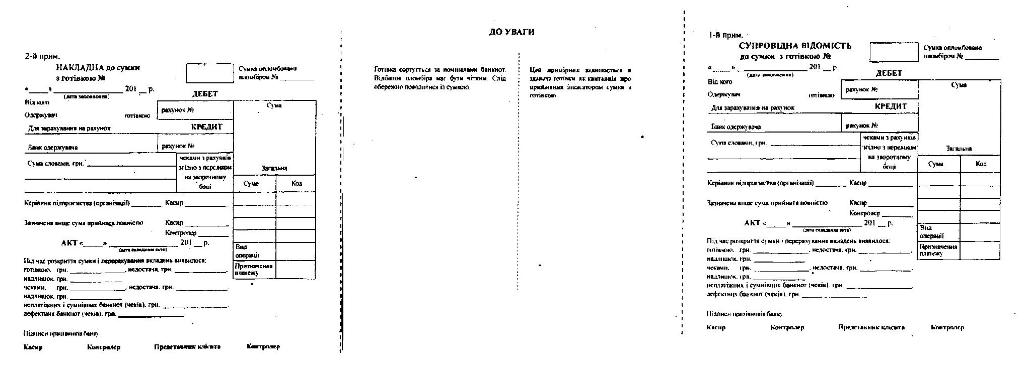

Зразок № 14 Супровідна відомість до сумки з готівкою (продовження)

Зворотній бік
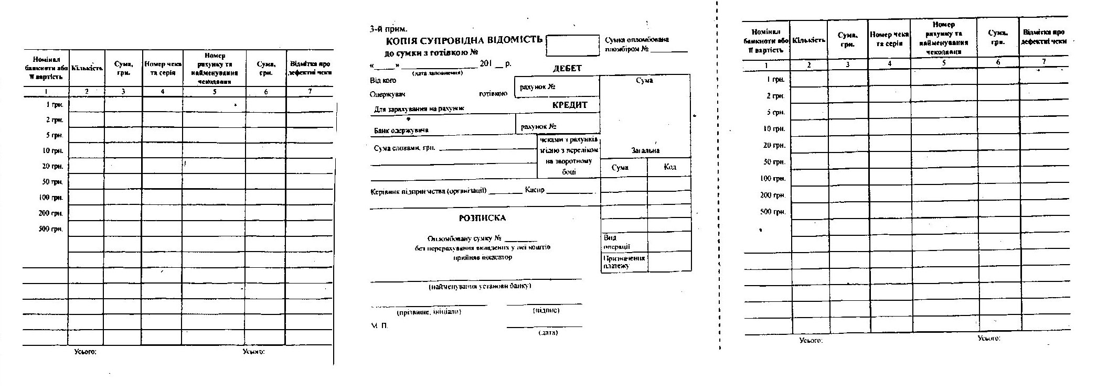

Зразок № 15 Явочна картка

(найменування підрозділу інкасації коштів та перевезення цінностей банку)
(відбиток печатки підрозділу)
Вихідний
 | Начальник підрозділу
 |  |  |  | (прізвище, ініціали) |  | (підпис)
Явочна картка №

Номери закріплених сумок:
(зазначається номер кожної сумки)

Маршрут №

(найменування клієнта, вища організація)

Адреса |  |  | Номер телефону

 |  |  |  |  |  | на |  |  | 20 |  |  | р
 |  |  |  |  |  |  | (місяць)
Якщо виручка не здана інкасаторам, то службова особа підприємства зобов’язана зазначити причину нездавання грошей.  Помилки виправляються шляхом викреслювання помилково зробленого запису, а правильний запис здійснюється на полях явочної картки.  Під час здавання та отримання двох або більше сумок у колонках “Номер сумки з готівкою” і “Номер прийнятої від інкасатора порожньої сумки” кількість сумок зазначається не цифрами, а словами.  У разі повторного заїзду інкасаторів здавання грошей зазначається в колонках таблиці “Повторні заїзди”.  Інкасатору забороняється робити записи. |  | Да-та | Час здавання виручки |  | Номер сумки  з готівкою | Сума грошей, укладених у сумку, грн. |  | Номер прийнятої від інкасатора порожньої сумки |  |  | Підпис службової особи підприєм-ства
   | Поточний рахунок
   | Час закінчення торгівлі |  |  | год. |  | хв.
   | Час заїзду інкасаторів |  |  | год. |  | хв.
   | Час заїзду в неділю |  |  | год. |  | хв.
   | Час заїзду в |  |  | год. |  | хв.
   | Спосіб обслуговування
 |  | Да-та | год. | хв.
 |  | 1
 |  | 2
 |  | 3
 |  | 4
 |  | 5
 |  | 6
 |  | 7
 |  | 8
Зразок № 15 Явочна картка (продовження)
Зворотній бік
Да-та | Час здавання виручки |  | Номер сумки  з готівкою | Сума грошей, вкладених у сумку, грн. | Номер прийнятої від інкасатора порожньої сумки | Підпис службової особи підприємства |  | Да-та | Час здавання виручки |  |  | Номер сумки  з готівкою | Сума грошей, вкладених у сумку, грн. | Номер прийнятої від інкасатора порожньої сумки | Підпис службової особи під-приємства
Да-та | год. | хв. |  |  |  |  |  |  | год. | хв.
9 |  |  |  |  |  |  |  | 26
10 |  |  |  |  |  |  |  | 27
11 |  |  |  |  |  |  |  | 28
12 |  |  |  |  |  |  |  | 29
13 |  |  |  |  |  |  |  | 30
14 |  |  |  |  |  |  |  | 31
15
16 |  |  |  |  |  |  |  | Разом:
17 |  |  |  |  |  |  |  |  |  |  | (проінкасовано під час першого заїзду)
18 |  |  |  |  |  |  |  | Повторні заїзди
19
20
21
22
23
24 |  |  |  |  |  |  |  | Разом:
25 |  |  |  |  |  |  |  |  |  | (проінкасовано під час повторного заїзду)
 |  |  |  |  |  |  |  | Усього:
 |  |  |  |  |  |  |  |  |  | (зазначити проінкасовану суму за місяць, грн.)
 |  |  |  |  |  |  |  | Перевірив
 |  |  |  |  |  |  |  | (начальник підрозділу інкасації коштів та перевезення валютних цінностей)

Зразок № 16 Журнал проведення інструктажів

Титульна сторінка

(найменування установи банку)
(найменування підрозділу перевезення цінностей та інкасації коштів)
Журнал
проведення інструктажів
Розпочато
Закінчено
Записи в цьому журналі проводяться до повного його використання

Зразок внутрішньої частини

№  з/п | Дата проведення інструктажу |  |  | Прізвище та ініціали  працівника підрозділу, який проходить інструктаж | Підпис працівника, з яким проведено інструктаж | Хто проводив інструктаж |  |  | Примітки
№  з/п | число,  місяць | час |  |  | Підпис працівника, з яким проведено інструктаж | посада | прізвище, ініціали | підпис | Примітки
№  з/п | число,  місяць | год. | хв.

Зразок № 16 Журнал проведення інструктажів (продовження)

Остання сторінка

(найменування установи банку)
(найменування підрозділу перевезення цінностей та інкасації коштів)
Засвідчувальний напис

У цьому журналі пронумеровано, прошнуровано та скріплено мастиковою печаткою підрозділу

 |  |  |  |  |  |  | аркушів
(кількість словами)
з |  |  |  | до |  |  | включно.
Керівник підрозділу
 |  |  | (підпис)
(дата)

Зразок № 17 Журнал обліку клієнтів банку, які обслуговуються відділом інкасації та перевезення цінностей за 20___рік

Титульна сторінка

(найменування підрозділу установи банку)
Журнал
обліку клієнтів банку, які обслуговуються відділом інкасації та перевезення цінностей
за 20 |  |  | рік
Розпочато
Закінчено
Записи в цьому журналі здійснюються до повного його використання

Зразок внутрішньої частини

№ з/п | Найменування клієнта банку | Код | Вища організація | Адреси та номери  телефонів | Дата укладання договору | Спосіб обслуговування  клієнта | Закріплені сумки |  | Дата припинення збирання  інкасаторами виручки
 |  |  |  |  |  |  | кількість | номери сумок | Дата припинення збирання  інкасаторами виручки
1 | 2 | 3 | 4 | 5 | 6 | 7 | 8 | 9 | 10

Остання сторінка

(найменування підрозділу установи банку)
Засвідчувальний напис

У цій книзі пронумеровано, прошнуровано та скріплено мастиковою печаткою банку

 |  |  |  |  |  |  | аркушів
(кількість словами)
з |  |  |  | до |  |  | включно.
Керівник установи банку
 |  |  | (підпис)
Головний бухгалтер
 |  |  | (підпис)
(дата)
Зразок № 18 Журнал реєстрації нестандартних подій на маршруті інкасації та перевірки кнопки тривожного сповіщення системи відстеження рухомих об’єктів за 20___ рік

Титульна сторінка

(найменування підрозділу установи банку)
Журнал
реєстрації нестандартних подій на маршруті інкасації та перевірки кнопки тривожного сповіщення системи відстеження рухомих об’єктів
за 20 |  |  | рік
Розпочато
Закінчено
Записи в цьому журналі здійснюються до повного його використання

Зразок внутрішньої частини

№ п.п. | Подія | Дата та час реєстрації | Відповідальний  працівник Підрозділу інкасації ОБ | Підпис | Прим

Остання сторінка

(найменування підрозділу установи банку)
Засвідчувальний напис

У цій книзі пронумеровано, прошнуровано та скріплено мастиковою печаткою банку

 |  |  |  |  |  |  | аркушів
(кількість словами)
з |  |  |  | до |  |  | включно.
Керівник установи банку
 |  |  | (підпис)
Головний бухгалтер
 |  |  | (підпис)
(дата)

Зразок № 19 Журнал обліку та реєстрації видачі доручень на перевезення валютних цінностей за 20___ рік

Титульна сторінка

(найменування підрозділу установи банку)
Журнал
обліку та реєстрації видачі доручень на перевезення валютних цінностей
за 20 |  |  | рік
Розпочато
Закінчено
Записи в цьому журналі здійснюються до повного його використання

Зразок внутрішньої частини

№ п.п | Номер доручення | Дата видачі | Банки, між якими перевозяться цінності | П.І.Б. старшого  бригади | Розписка про отримання доручення | Підпис особи яка надала доручення | Примітка

Остання сторінка
(найменування підрозділу установи банку)
Засвідчувальний напис

У цій книзі пронумеровано, прошнуровано та скріплено мастиковою печаткою банку

 |  |  |  |  |  |  | аркушів
(кількість словами)
з |  |  |  | до |  |  | включно.
Керівник установи банку
 |  |  | (підпис)
Головний бухгалтер
 |  |  | (підпис)
(дата)

Зразок № 20 Журнал обліку готівки, відправленої відділенням банку

Титульна сторінка

(найменування установи банку)
(найменування підрозділу перевезення цінностей та інкасації коштів)
Журнал
обліку готівки, відправленої відділенням банку
Розпочато
Закінчено
Записи в цьому журналі проводяться до повного його використання

Зразок внутрішньої частини

№ з/п | Дата | Прізвище інкасаторів, що доставляють підкріплення | Найменування та № каси, якій належить доставити валютні цінності | Сума валютних цінностей |  | Номер пломбіратора, яким опломбовано сумки | Розписка старшого касира, зав.касою установи банку про видачу підкріплення | Розписка працівників каси в отриманні сумки з валютними цінностями
 |  |  |  | цифрами | літерами | Номер пломбіратора, яким опломбовано сумки |  | Завідувач | Касир
1 | 2 | 3 | 4 | 5 | 6 | 7 | 8 | 9 | 10

Остання сторінка

(найменування підрозділу установи банку)
Засвідчувальний напис

У цій книзі пронумеровано, прошнуровано та скріплено мастиковою печаткою банку

 |  |  |  |  |  |  | аркушів
(кількість словами)
з |  |  |  | до |  |  | включно.
Куратор з інкасації
 |  |  | (підпис)
Начальник підрозділу інкасації
 |  |  | (підпис)
(дата)

Зразок № 21 Журнал обліку вхідної кореспонденції

Титульна сторінка

ЖУРНАЛ
обліку вхідної кореспонденції

Розпочато_____________________

Закінчено______________________

Зразок внутрішньої частини

№  з/п | Дата, № документа | Кореспондент | Короткий зміст | Кому направлено | Підпис
1 | 2 | 3 | 4 | 5 | 6

Остання сторінка

Найменування установи банку: _________________
Завіряючий надпис
У цій книзі пронумеровано, прошнуровано та
скріплено печаткою банку _____________________
______________________________________ аркушів
(літерами)
з ____________ по ____________ включно
Керівник установи ___________ (підпис)
Головний бухгалтер __________ (підпис)
Завідуючий касою ____________ (підпис)
_____________________________ (дата)

Зразок № 22 Журнал обліку вихідної кореспонденції

Титульна сторінка

ЖУРНАЛ
обліку вихідної кореспонденції

Розпочато_____________________

Закінчено______________________

Зразок внутрішньої частини

Реєстр. №, дата | Хто підписав,  Виконавець | Адресат | Короткий зміст | Номер бланку
1 | 2 | 3 | 4 | 5

Остання сторінка

Найменування установи банку: _________________
Завіряючий надпис
У цій книзі пронумеровано, прошнуровано та
скріплено печаткою банку _____________________
______________________________________ аркушів
(літерами)
з ____________ по ____________ включно
Керівник установи ___________ (підпис)
Головний бухгалтер __________ (підпис)
Завідуючий касою ____________ (підпис)
_____________________________ (дата)

Зразок № 23 Книга відгуків і пропозицій

титульна сторінка
Книга
відгуків і пропозицій
________________________________________
(повна назва банку, адреса, телефон)
________________________________________________________________________________

________________________________________________________________________________

Реєстраційний номер________________________
Дата видачі_________________________________

________________________________________________________________________________
(посада, підпис відповідальної особи структурного пілрозділу,
________________________________________________________________________________
що зареєстрував Книгу)

М.П.
Контакт-центр: 0-800-309-000
(безкоштовно зі стаціонарних телефонів у межах України)
www.ukrgasbank.com

сторінки книги:

*Дата звернення___________________20__р.

ЗАЯВА №______
_______________________________________________________________________
_______________________________________________________________________
_______________________________________________________________________
*Підпис споживача_____________
*Прізвище та ініціали споживача____________
*Адреса та номер телефону споживача_______________________________________
________________________________________________________________________

*поля обов’язкові для заповнення

(зворотня сторона)
ЗАХОДИ, ЩО БУЛИ ВЖИТІ ВІДПОВІДНО ДО ЗАЯВИ
__________________________________________________________________
__________________________________________________________________
Підпис керівника___________
_____________________20__р.
Відповідь заявнику надіслано листом від___ __________________20__р.
№___________________
Для відміток працівників банку
_________________________________________________________________________________
_________________________________________________________________________________
_____________________20__р.
Посада_______________________________
(працівника суб’єкта господарювання)
Підпис_________________________________________________
(розшифрування підпису)
Остання сторінка:
У цій книзі пронумеровано та
прошнуровано ___ бланків для заяв

Зразок № 24 Книга реєстрації договорів

Титульна сторінка

Книга
реєстрації договорів
В_____________________________________________
(назва валюти)
Відділення № АБ «Укргазбанк»
_______________________________________________________
(назва відділення)

Розпочата_____________________
(рік)
Закінчена_____________________
(рік)

Зразок внутрішньої частини

(ліва сторона)
№  з/п | №  договору | №  рахунку | П. І. Б. клієнта

(права сторона)
Сума за договором або незнижувальний залишок за депозитною лінією | %  ставка | Початок договору | Закінчення  договору | Примітки

Остання сторінка

Найменування установи банку: _________________
Завіряючий надпис
У цій книзі пронумеровано, прошнуровано та
скріплено печаткою банку _____________________
______________________________________ аркушів
(літерами)
з ____________ по ____________ включно
Керівник установи ___________ (підпис)
Головний бухгалтер __________ (підпис)
Завідуючий касою ____________ (підпис)
_____________________________ (дата)

Зразок № 25 Книга реєстрації наказів

Титульна сторінка

Книга
реєстрації наказів

Розпочата_____________________
Закінчена______________________

№  з/п | Дата | Короткий зміст наказу

Остання сторінка

Найменування установи банку: ______________
Завіряючий надпис
У цій книзі пронумеровано, прошнуровано та
скріплено печаткою банку __________________
_________________________________аркушів
(літерами)
з ____________ по ____________ включно
Керівник установи ___________ (підпис)
Головний бухгалтер __________ (підпис)
Завідуючий касою ____________ (підпис)
_____________________________ (дата)

Зразок № 26 Книга видачі та повернення ключів від наданих клієнтам у тимчасове користування індивідуальних сейфів

Титульна сторінка

КНИГА
видачі та повернення ключів
від наданих клієнтам у тимчасове користування індивідуальних сейфів

Розпочата_____________________
Закінчена______________________

Зразок внутрішньої частини

Дата видачі | № ключа | № Індивідуального сейфу | Дата Договору та №  (дата та № Додаткової угоди), | Строк користування | Дата повернення ключів | Підпис Завідуючого сховищем

Остання сторінка
Найменування установи банку: _________________
Завіряючий надпис
У цій книзі пронумеровано, прошнуровано та
скріплено печаткою банку _____________________
______________________________________ аркушів
(літерами)
з ____________ по ____________ включно
Керівник установи ___________ (підпис)
Головний бухгалтер __________ (підпис)
Завідуючий касою ____________ (підпис)
_____________________________ (дата)

Зразок № 27 Подорожний лист службового легкового автомобіля
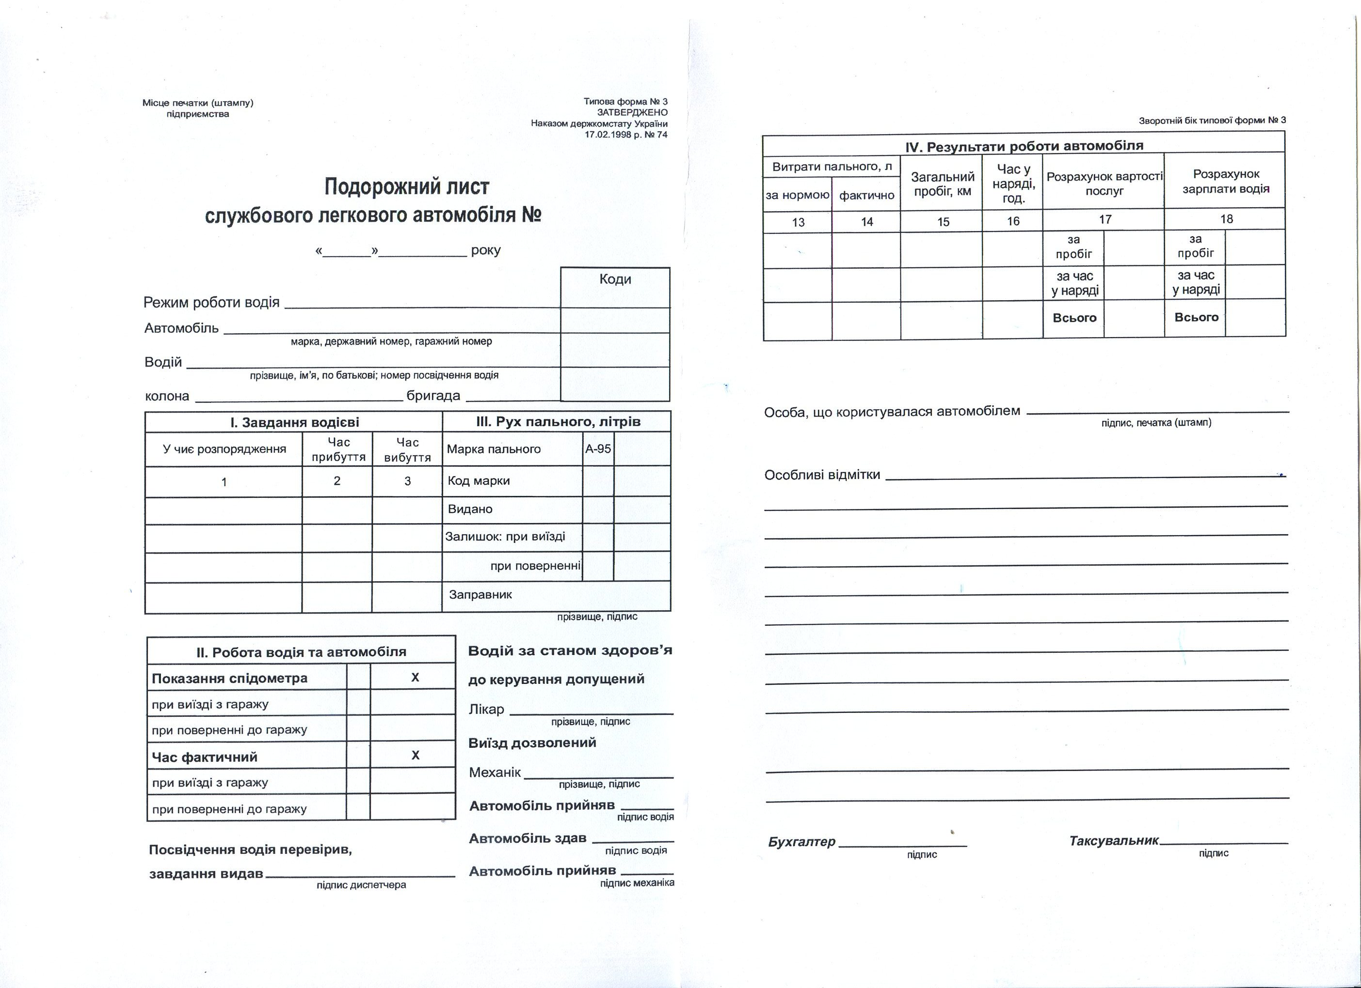
Зразок № 28 Подорожний лист
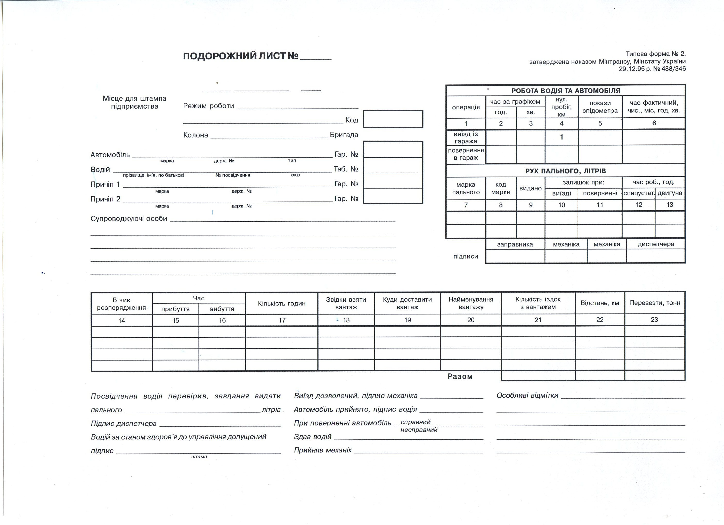
Зразок № 28 Подорожний лист (продовження)
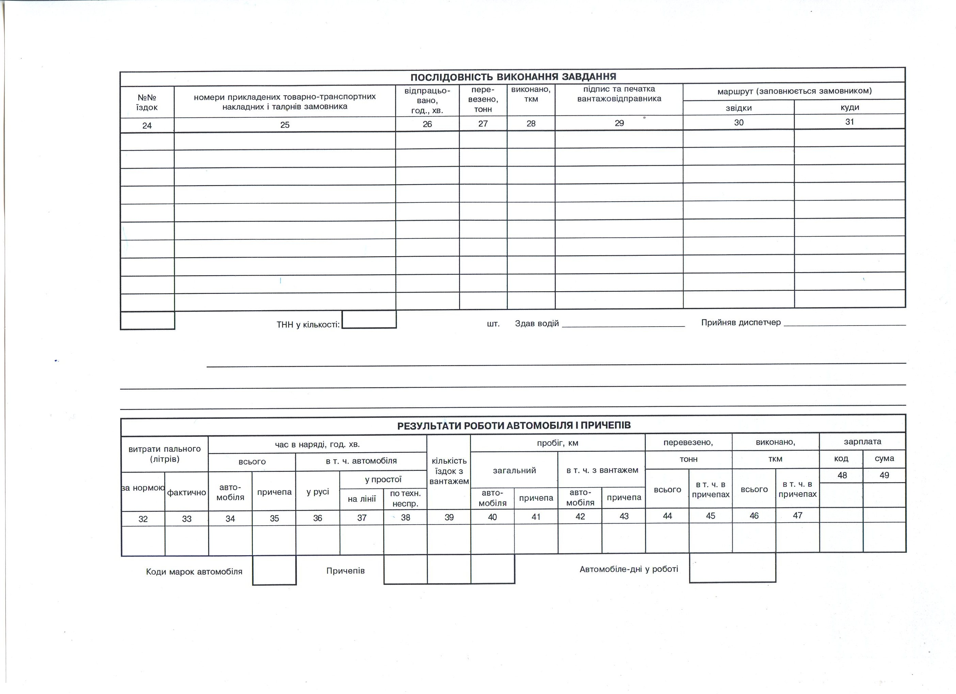
Зразок № 29 Журнал щозмінного передрейсового та післярейсового медичних оглядів водіїв

Титульна сторінка

МОЗ України Додаток
Найменування закладу________________________ До пункту 5.3 Положення про медичний
огляд кандидатів у водії та водіїв
транспортних засобів, затвердженого
наказом МОЗ та МВС України
від 05.06.2000 року № 124/345

Код форми за ЗКУД____________________

Код закладу за ЗКПО___________________

Журнал
щозмінного передрейсового та післярейсового медичних оглядів водіїв

Інструкція по заповненню журналу
- Журнал заповнюється медичним працівником, що проводить щозмінні передрейсовий та післярейсовий медичні огляди водіїв.
- Усі пункти журналу заповнюються розбірливо.
- Прізвище, ім’я та по батькові водія вписуються згідно з паспортними данними. До графи 8
«Проба на наявність алкоголю» вносяться:
а) – позитивна реакція – за наявності алкоголю у видихуваному повітрі;
б) – негативна реакція – за відсутності алкоголю у видихуваному повітрі.
- Висновок у журналі має чітко визначити придатність або непридатність водія до керування транспортним засобом протягом даної робочої зміни.

Зразок внутрішньої частини

Дата  та час | №  з/п | Прізвище, ім’я, по батькові | Скарги | Підпис водія про відсутність скарг | Темпе-ратура тіла | Арте-  ріаль-ний  тиск | Проба на  алкоголь | Частота  пульсу | Висновок  огляду | Підпис  медичного  працівника | Примітки
1 | 2 | 3 | 4 | 5 | 6 | 7 | 8 | 9 | 10 | 11 | 12

Зразок № 30 Журнал обліку руху подорожніх листів

Титульна сторінка

Автогосподарство_________________________________________

Журнал обліку руху подорожніх листів

За _______________________________20__р.

Зразок внутрішньої частини

Номер подорожнього листа | Дата видачі подорожнього листа | Прізвище, ім’я, по батькові водія | Гаражний номер автомобіля | Підпис водія про отримання подорожнього листа | Розписка диспетчера і дата приймання подорожнього листа і документів водія | Підпис механіка про випуск автомобіля на маршрут | Розписка бухгалтера і дата приймання подорожнього листа
1 | 2 | 3 | 4 | 5 | 6 | 7 | 8
Остання сторінка
Найменування установи банку: _______________
Завіряючий надпис
У цій книзі пронумеровано, прошнуровано та
скріплено печаткою банку _____________________
____________________________________ аркушів
(літерами)
з ____________ по ____________ включно
Керівник установи ___________ (підпис)
Головний бухгалтер __________ (підпис)
Завідуючий касою ____________ (підпис)

Зразок № 31 Особова картка працівника №П-2
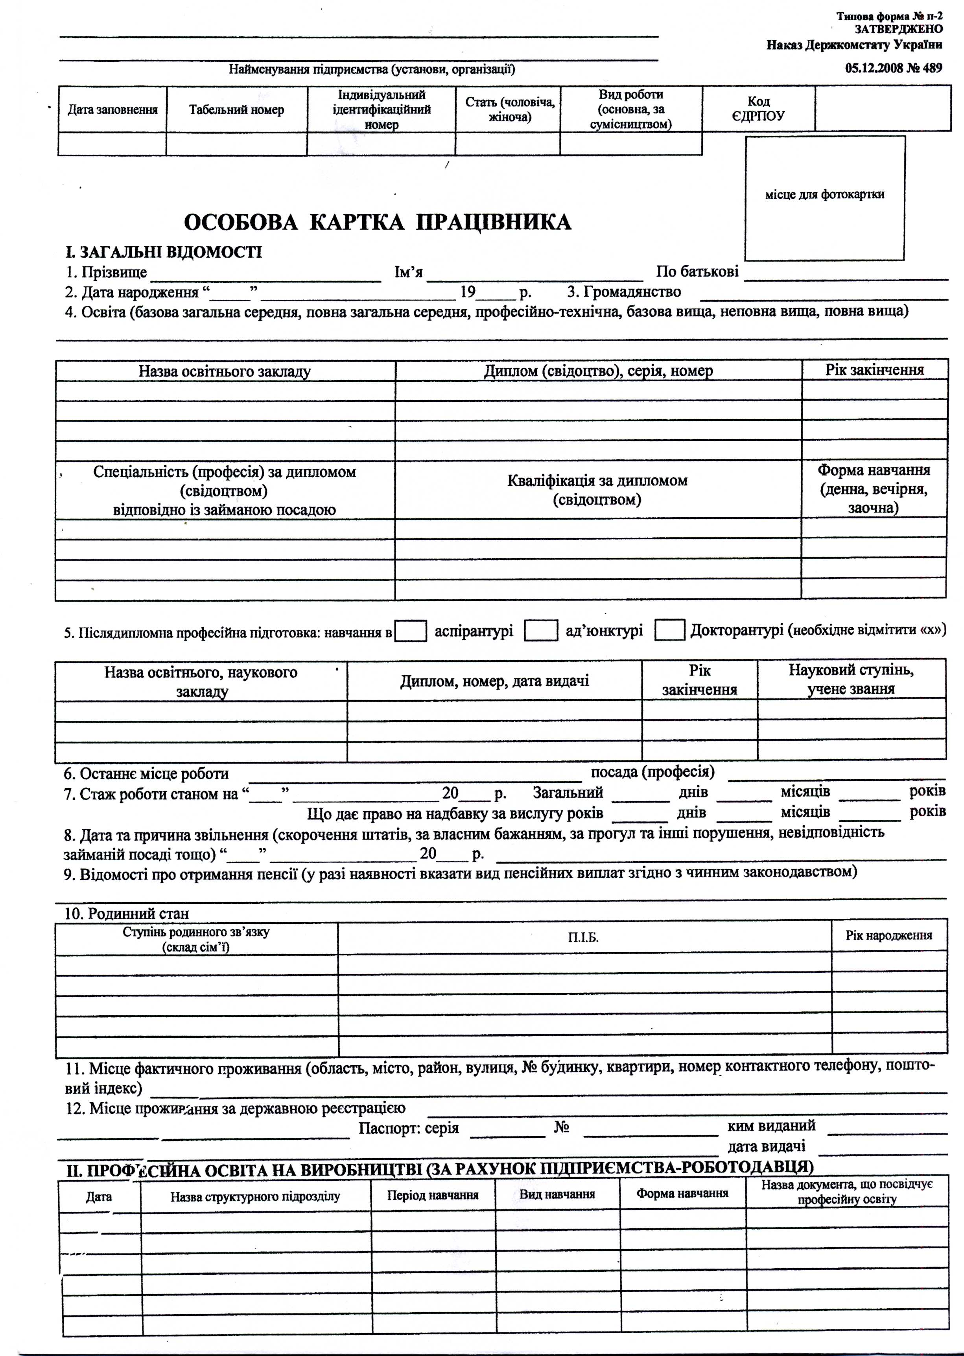

Зразок № 31 Особова картка працівника №П-2 (продовження)

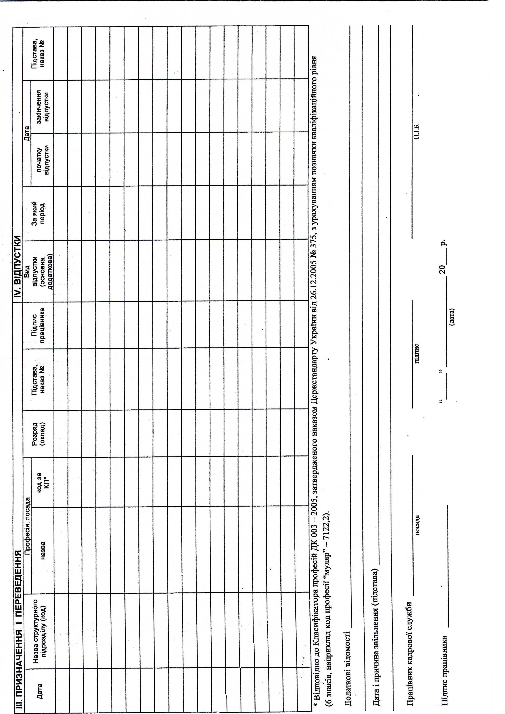

Зразок № 32 Особовий листок по обліку кадрів
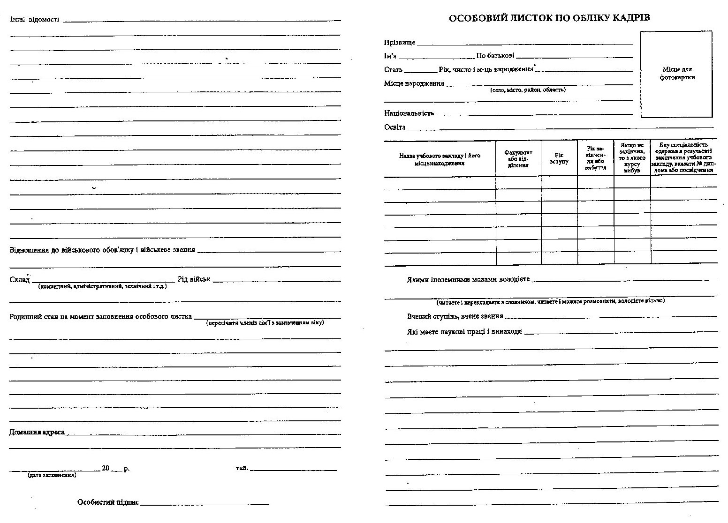
Зразок № 32 Особовий листок по обліку кадрів (продовження)
зворотня сторона
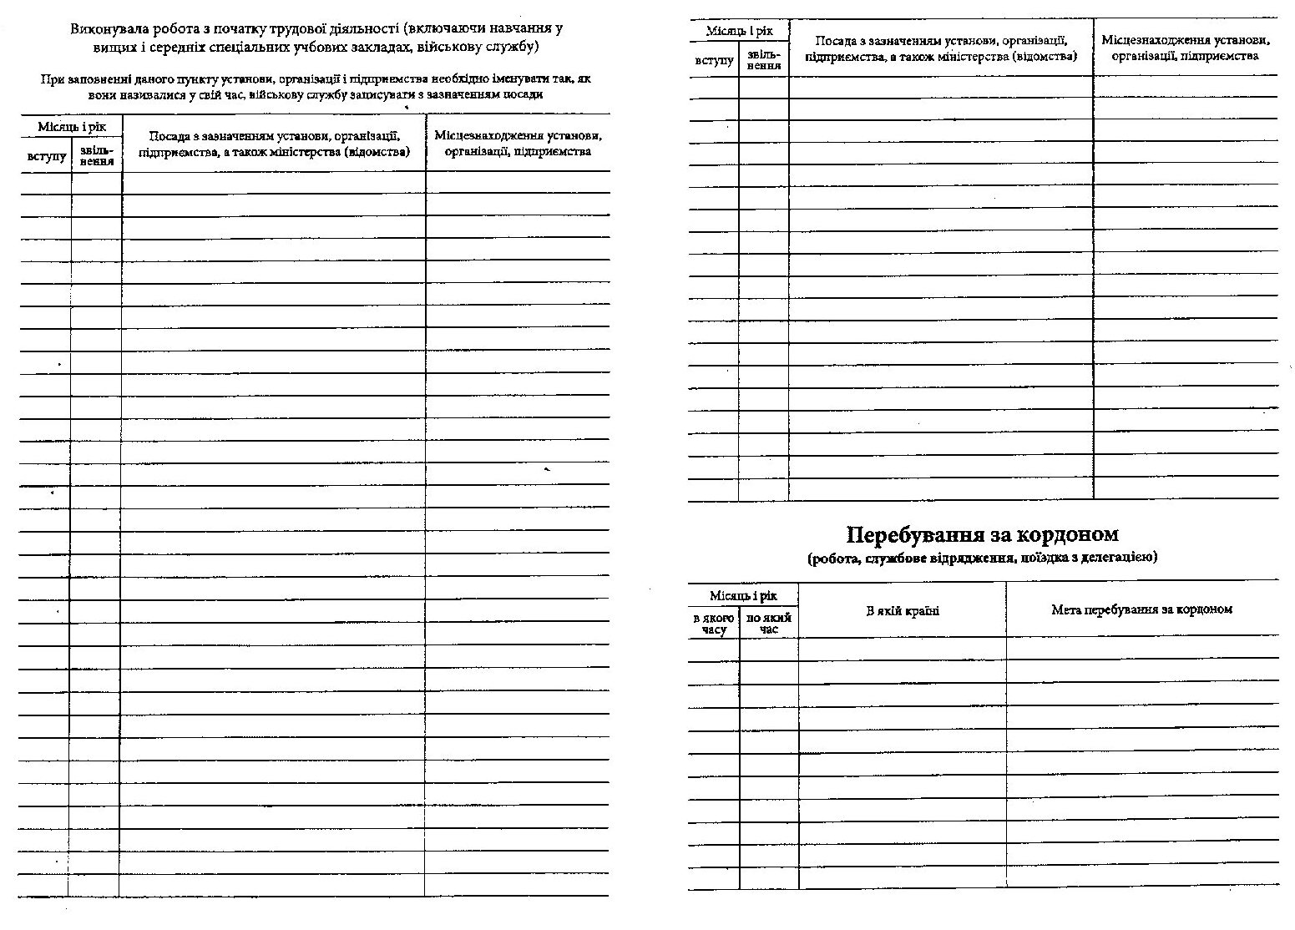

Зразок № 33 Особова справа
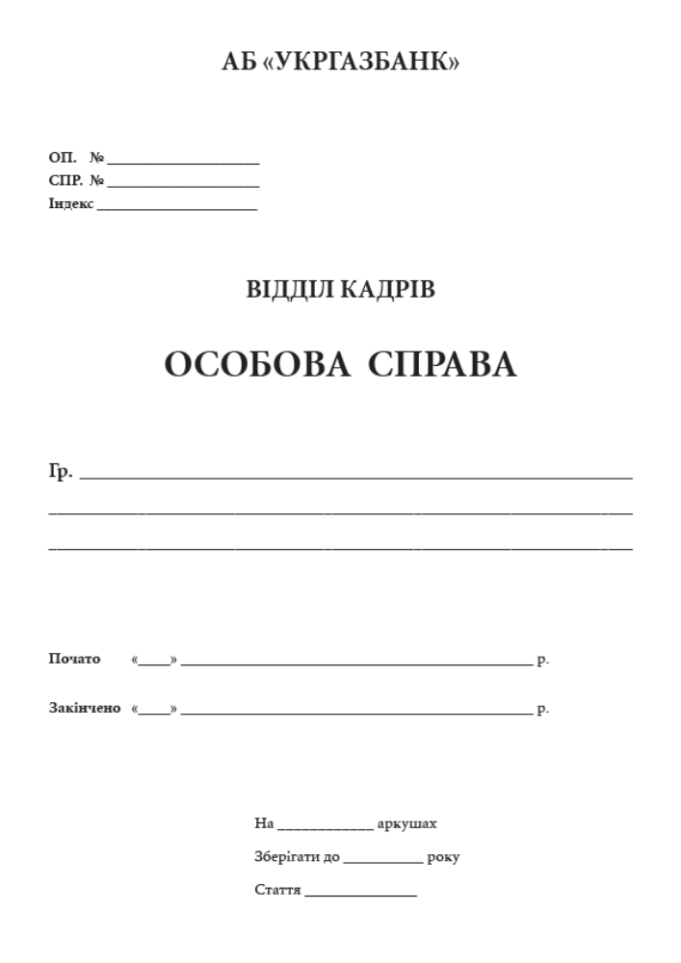

Зразок № 34 Книга обліку руху трудових книжок та вкладишів до них

титульна сторінка

КНИГА
ОБЛІКУ РУХУ ТРУДОВИХ КНИЖОК
ТА ВКЛАДИШІВ ДО НИХ

Зразок внутрішньої частини

№  з/п | Дата прийому або заповнення трудової книжки чи вкладиша до неї |  |  | Прізвище, ім’я та по батькові  власника трудової книжки | Посада, професія працівника, який здав або на якого заповнена трудова книжка чи вкладиш | Найменування структурного підрозділу
№  з/п | число | місяць | рік | Прізвище, ім’я та по батькові  власника трудової книжки |  | Найменування структурного підрозділу

Дата і номер документа, на підставі якого прийнято працівника | Розписка відповідальної особи, яка приймала або заповнювала трудову книжку чи вкладиш | Серія і номер трудової книжки чи вкладиша до неї | Дата і підстава видачі працівнику трудової книжки при звільнені | Розписка працівника в отриманні трудової книжки

Остання сторінка

Найменування установи банку: _________________
Завіряючий надпис
У цій книзі пронумеровано, прошнуровано та
скріплено печаткою банку _____________________
______________________________________ аркушів
(літерами)
з ____________ по ____________ включно
Керівник установи ___________ (підпис)
__________ (підпис)
_____________________________ (дата)

Зразок № 35 Журнал обліку експортних операцій клієнтів

Титульна сторінка

ЖУРНАЛ
обліку експортних операцій клієнтів
АБ «УКРГАЗБАНК»

Розпочата_____________________
Закінчена______________________

Зразок внутрішньої частини

П/н | Назва клієнта-постачальника продукції | Назва контрагента-нерезидента, країна | Номер договору | Дата договору | Інформація про надані за договором висновки/ примітки

Номер МД/акту | Дата поставки продукції/оформлення МД/акту | Сума МД/акту | Сума зарахованих коштів | Дата зарахування | Дата закінчення законодавчо встановлених строків розрахунків | Найменування та дата файла реєстру МД

Остання сторінка

Найменування установи банку: _________________
Завіряючий надпис
У цій книзі пронумеровано, прошнуровано та
скріплено печаткою банку _____________________
______________________________________ аркушів
(літерами)
з ____________ по ____________ включно
Керівник установи ___________ (підпис)
Головний бухгалтер __________ (підпис)

____________________________ (дата)

Зразок № 36 Журнал обліку імпортних операцій в іноземній валюті

Титульна сторінка

ЖУРНАЛ
обліку імпортних операцій
в іноземній валюті

Розпочата_____________________
Закінчена______________________

Зразок внутрішньої частини

П/н | Назва імпортера | Постачальник продукції, країна | Номер та дата договору | Сума перерахованих коштів | Дата перерахування

Номер МД/акту | Сума МД/акту | Дата поставки продукції/ МД/ акту | Дата закінчення законодавчо встановлених строків розрахунків | Інформація про надані за договором висновки | Найменування та дата файла реєстру МД | Примітки

Остання сторінка

Найменування установи банку: ____________
Завіряючий надпис
У цій книзі пронумеровано, прошнуровано та
скріплено печаткою банку _________________
____________________________________ аркушів
(літерами)
з ____________ по ____________ включно
Керівник установи ___________ (підпис)
Головний бухгалтер __________ (підпис)

_____________________________ (дата)

Зразок № 37 Бланки довіреностей

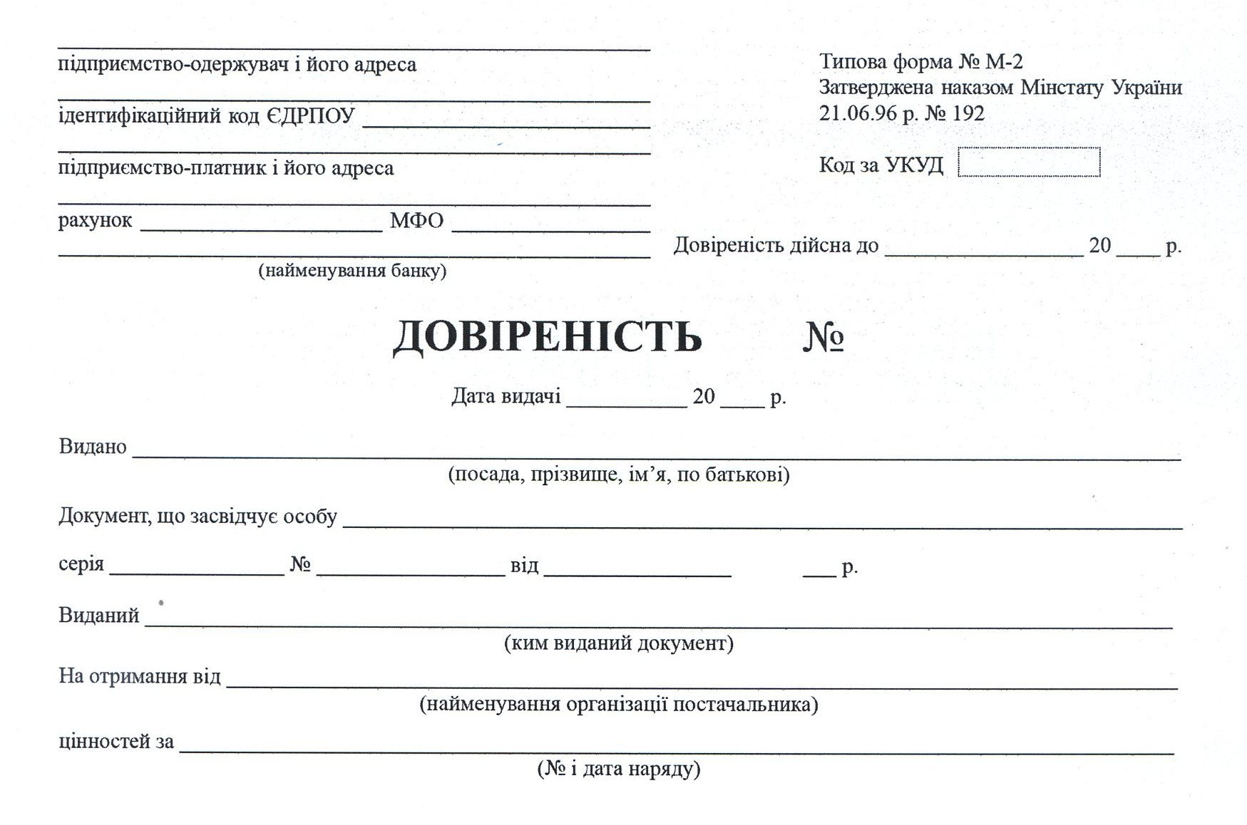
Зворотня сторона
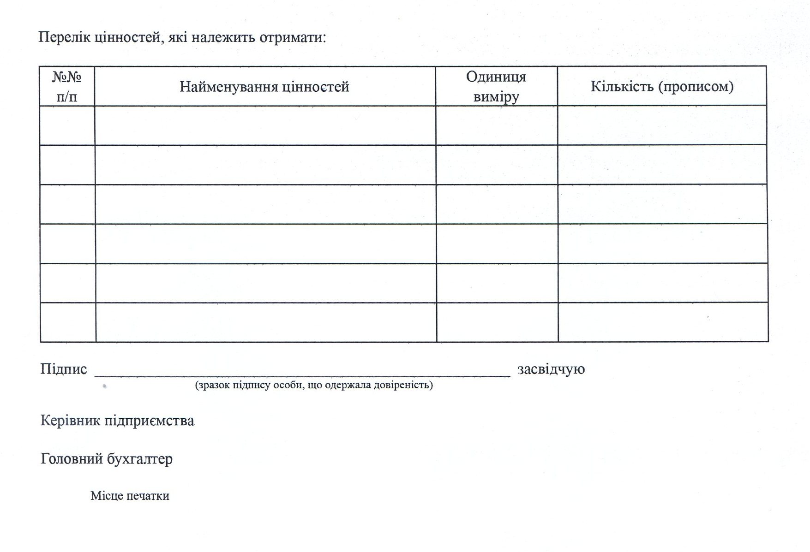

Зразок № 38 Журнал реєстрації довіреностей

Титульна сторінка

АБ «УКРГАЗБАНК»

ЖУРНАЛ
реєстрації довіреностей

Розпочата_____________________
Закінчена______________________

Зразок внутрішньої частини

Номер  довіреності | Дата  реєстрації | Кому видана довіреність | Термін дії довіреності | Номер бланка | Посада  уповноваженого працівника | Ким підписана | Кому передано
1 | 2 | 3 | 4 | 5 | 6 | 7 | 8

Остання сторінка

Найменування установи банку: _________________
Завіряючий надпис
У цій книзі пронумеровано, прошнуровано та
скріплено печаткою банку _____________________
______________________________________ аркушів
(літерами)
з ____________ по ____________ включно
Керівник установи ___________ (підпис)
Головний бухгалтер __________ (підпис)
Завідуючий касою ____________ (підпис)
_____________________________ (дата)

Зразок № 39 Журнал реєстрації звітів про використання коштів, наданих на відрядження або під звіт

Титульна сторінка

АБ «УКРГАЗБАНК»
Ідентицікаційни
код ЄДРПОУ 23697280

Журнал
реєстрації звітів про використання
коштів, наданих на відрядження
або під звіт

Розпочато_______________________
Закінчено_______________________

Зразок внутрішньої частини

№  звіту | Дата затвердження звіту | Прізвище, ім’я, по батькові підзвітної особи | Призначення авансу | Звіт затверджено в сумі

Остання сторінка
Найменування установи банку: _________________
Завіряючий надпис
У цій книзі пронумеровано, прошнуровано та
скріплено печаткою банку _____________________
______________________________________ аркушів (літерами)
з ____________ по ____________ включно
Головний бухгалтер __________ (підпис)
Відповідальна особа ____________ (підпис)
_____________________________ (дата)

Зразок № 40 Журнал реєстрації довідок про заробітну плату

Титульна сторінка

АБ «УКРГАЗБАНК»
Ідентифікаційний
код ЄДРПОУ 23697280

Журнал
реєстрації довідок про заробітну плату

Дата початку реєстрації _______________________
Дата закінчення реєстрації _____________________

Зразок внутрішньої частини

№ | Дата видачі довідки | П.І.Б. працівника АБ «УКРГАЗБАНК» | Період за який видається довідка | Сума (грн.)

Остання сторінка
Найменування установи банку: _________________
Завіряючий надпис
У цій книзі пронумеровано, прошнуровано та
скріплено печаткою банку _____________________
______________________________________ аркушів
(літерами)
з ____________ по ____________ включно
Головний бухгалтер __________ (підпис)
Відповідальна особа ____________ (підпис)
_____________________________ (дата)

Зразок № 41 Посвідчення інкасаторів
ПУБЛІЧНЕ АКЦІОНЕРНЕ ТОВАРИСТВО
АКЦІОНЕРНИЙ БАНК



Зразок зовнішньої частини

Зразок внутрішньої частини

Публічне акціонерне товариство  акціонерний банк «УКРГАЗБАНК»  УГБ № ХХХХХ  Дійсне  до« » 20 року  Підпис керівника________  М.П.  Особистий підпис_______ | СЛУЖБОВЕ ПОСВІДЧЕННЯ  УГБ № ХХХХХ  Пред’явник службового посвідчення  ____________________________________________________  ____________________________________________________  Працює на посаді__________________________________  ________________________________________________  в АБ «УКРГАЗБАНК»  Керівник _____________ _________________________  (підпис) (прізвище, ініціали)  «____»________________________20___року М.П.

Зразок № 42 Фірмові бланки

Зразок № 42 Фірмові бланки (продовження)

зворотній бік

000000 *
* нумерація згідно заявок Замовника
Додаток № 4 до
Документації конкурсних торгів
Проект договору про закупівлю

ДОГОВІР № ____

м. Київ «___»__________ 20 ___ року
ПУБЛІЧНЕ АКЦІОНЕРНЕ ТОВАРИСТВО АКЦІОНЕРНИЙ БАНК «УКРГАЗБАНК», що є платником податку на прибуток за базовою (основною) ставкою відповідно п.136.1 ст. 136 розділу III Податкового кодексу України, (надалі по тексту - Покупець), в особі _____________________________________________________________, який діє на підставі _______________________________________________________________, з однієї сторони та
__________________________________, що є платником ______________________(зазначити статус платника податку на прибуток Учасника з зазначенням статті Податкового кодексу України) (надалі по тексту - Постачальник), в особі _______________________________________, що діє на підставі_______________________________,
з другої сторони, надалі по тексту - Сторони, а кожна окремо – Сторона, уклали цей договір № ___, надалі по тексту - «Договір», про наступне:

1. ПРЕДМЕТ ДОГОВОРУ
1.1. Постачальник зобов’язується на першу письмову вимогу, в порядку та на умовах визначених в цьому Договорі, поставити (передати у власність) Покупцю типографську продукцію (далі – Товар), а Покупець - прийняти і оплатити такий Товар.
1.2. Найменування, кількість, ціна та технічні характеристики Товару вказані у Специфікації (Додаток № 1 до цього Договору), що є невід’ємною частиною цього Договору.

2. ЯКІСТЬ ТОВАРУ
2.1 Постачальник повинен поставити Покупцю Товар, якість якого відповідає умовам Специфікації (Додаток № 1 до цього Договору) та вимогам, що пред’являються до якості такого виду товарів.
2.2. Товар відвантажується в упаковці, що повинна захищати Товар від ушкоджень під час перевезення, а також під час вантажно-розвантажувальних робіт і зберігання в умовах закритого складу.
2.3. Тара та упаковка Товару повинні бути замарковані та пристосовані до розвантаження як автоматичним, так і ручним способом.
2.4. Постачальник несе перед Покупцем відповідальність за псування Товару внаслідок неякісної чи неналежної тари й пакування. Упаковка Товару має відповідати діючим державним стандартам (ТУ) та вимогам для даного виду Товару. Постачальник гарантує, що Товар не має недоліків та дефектів, що пов’язані із якістю матеріалів, з яких він (Товар) виготовляється та/або із технологією його (Товару) виробництва.

3. ВАРТІСТЬ ДОГОВОРУ
3.1. Загальна вартість цього Договору не може перевищувати _____ грн. (прописом – заповнюється Учасником), крім того ПДВ* ____ грн. (прописом – заповнюється Учасником), всього з ПДВ* _____ грн. (прописом – заповнюється Учасником).*у разі, якщо учасник є платником податку на додану вартість
3.2. Загальна вартість цього Договору включає в себе вартість Товару, а також вартість пакування, маркування, транспортування та розвантаження Товару за адресами Покупця, вказаними в адресній програмі Додаток № 2 , що є невід’ємною частиною цього Договору.
3.3. Загальна вартість цього Договору може бути зменшена за взаємною згодою Сторін, в залежності від фінансування видатків.
4. ПОРЯДОК ЗДІЙСНЕННЯ ОПЛАТИ
4.1. Оплата у розмірі 100% від вартості поставленої партії Товару, відповідно до п.5.1., здійснюється Покупцем протягом 10 (десяти) банківських днів з моменту отримання від Постачальника оригіналу рахунку-фактури.
Рахунок-фактура формується на підставі належним чином оформленої та підписаної Сторонами видаткової накладної. Видаткова накладна формується на підставі Актів приймання – передачі товару, підписаних уповноваженими представниками Сторін, після поставки повної партії Товару.
4.2. Усі платіжні документи за Договором оформляються з дотриманням вимог чинного законодавства України.
5. ПОСТАВКА ТОВАРУ
5.1. Поставка Товару здійснюється Постачальником частинами (партіями), протягом строку дії цього Договору, на підставі отриманої від Покупця Заявки на поставку Товару (далі – Заявка), направленої Покупцем на електронну адресу Постачальника: _________________ (заповнюється учасником процедури закупівлі).
5.2. Строк поставки партії Товару складає не більше 20 (двадцяти) календарних днів з моменту отримання Заявки від Покупця.
5.3. Місце поставки Товару: приміщення Покупця за адресами, відповідно до Адресної програми (Додатку № 2 цього Договору), які будуть зазначатись в кожній Заявці від Покупця. Адресна програма є орієнтовною та може бути змінена протягом строку дії цього Договору.
5.4. Постачальник зобов’язаний зв’язатися з уповноваженим представником Покупця, що зазначений у Заявці, за 1 банківський день до здійснення поставки Товару і погодити дату та час поставки Товару.
5.5. Поставка Товару здійснюється на умовах DDP (згідно правил Інкотермс у редакції 2010 року) у приміщення Покупця, зазначені у Заявці наданій Постачальникові відповідно до п.5.1. цього Договору, з виконанням розвантажувальних робіт із транспорту в приміщення Покупця.
5.6. Передача Товару здійснюється у приміщеннях за місцем поставки Товару. Уповноважений представник Покупця проводить прийом Товару відповідно до Заявки у день поставки. У випадку відповідності кількості та якості Товару, що постачаються згідно Заявки, уповноважений представник Покупця підписує Акт приймання – передачі Товару (далі – Акт) або відмовляється від його (Акта) підписання у разі виявлення недоліків/дефектів. У такому випадку, в день поставки, складається двосторонній Акт про невідповідність Товару, у якому зазначаються виявлені недоліки/дефекти Товару та строк усунення цих недоліків/дефектів Постачальником.
5.6.1. Акт складається та підписується у 3 (трьох) екземплярах. Один з яких залишається у уповноваженої особи Покупця, яка здійснює приймання Товару, другий залишається у Постачальника, а третій передається Постачальником Покупцю разом із видатковою накладною та рахунком-фактурою, відповідно до п.4.1. цього Договору.
5.7. Після усунення недоліків/дефектів (у разі їх наявності) та поставки повної партії Товару на підставі Актів, Постачальник формує рахунок-фактуру та видаткову накладну (у відповідності до розділу 3 цього Договору) і передає Покупцю для оплати згідно п. 4.1. даного Договору.
5.8. Після здійснення оплати за поставлену партію Товару, Постачальник надає Покупцю податкову накладну, що зареєстрована в Єдиному реєстрі податкових накладних з дотриманням вимог реєстрації та строків, відповідно до норм чинного податкового законодавства.
5.9. Ризик випадкового знищення та пошкодження Товару до моменту повної поставки несе Постачальник.
5.10. У випадку виявлення невідповідності Товару по кількості та/або якості протягом 30 календарних днів з моменту здійснення поставки партії Товару, та які не могли бути виявлені під час приймання Товару (наприклад, при розпаковці упаковок/коробок/пачок з Товаром), уповноважений представник Покупця повідомляє про це Постачальника та надсилає йому Акт про невідповідність товару. Акт про невідповідність товару Постачальник зобов’язаний розглянути протягом 5 (п’яти) календарних днів з дня його отримання, та у разі відсутності зауважень підписати його та повернути один примірник Покупцю.
5.11. В Акті про невідповідність Товару обов’язково зазначаються/додаються наступні реквізити/документи:
- реквізити супровідних документів на Товар
- фотографії з чітким зображенням пошкоджень та маркування упаковки Товару;
- прізвище, ім’я, посада, номер службового телефону та підпис уповноваженого представника Покупця, що здійснює приймання Товару;
- прізвище, ім’я, посада, номер службового телефону та підпис уповноваженої особи, Постачальника, що здійснює передачу Товару;
- адреса та час приймання Товару;
- опис, коментарі, зауваження або інші записи, що стосуються суті невідповідності Товару.
5.12. Постачальник повинен усунути всі недоліки/дефекти зазначені в Акті про невідповідність товару або здійснити допоставку Товару належної якості та/або кількості протягом 5 (п’яти) календарних днів з дати отримання Акту про невідповідність товару виключно за свій рахунок.
5.13. У разі не усунення Постачальником всіх недоліків передбачених Актом про невідповідність Товару у строк, передбачений п. 5.12. цього Договору, Постачальник зобов’язується повернути сплачені Покупцем відповідно п.4.1. цього Договору кошти пропорційно недопоставленого/поставленого неналежної якості Товару протягом 10 (десяти) банківських днів з моменту отримання від Покупця Акту про невідповідність Товару.

6. ПРАВА ТА ОБОВ’ЯЗКИ СТОРІН
6.1. Покупець зобов’язаний:
6.1.1. Своєчасно та в повному обсязі сплачувати за поставлений Товар;
6.1.2. Приймати поставлений Товар згідно Акту;
6.1.3. Виконувати інші зобов’язання, передбачені цим Договором.
6.2. Покупець має право:
6.2.1. Достроково розірвати цей Договір у разі не поставки Товару у строк, передбачений п. 5.2. цього Договору, письмово повідомивши про це Постачальника за 20 календарних днів до дати розірвання цього Договору та вимагати повернення коштів сплачених Покупцем на підставі п. 4.1. даного Договору;
6.2.2. Контролювати поставку Товару у строки, встановлені цим Договором;
6.2.3. Зменшувати обсяг закупівлі Товару та вартість цього Договору залежно від реального фінансування видатків. У такому разі Сторони вносять відповідні зміни до цього Договору шляхом укладання додаткових угод;
6.2.4. Повернути рахунок-фактуру, видаткову накладну та Акти Постачальнику без здійснення оплати в разі неналежного оформлення документів (відсутність печатки, підписів тощо).
6.3. Постачальник зобов'язаний:
6.3.1. Забезпечити поставку Товару в строки, встановлені цим Договором;
6.3.2. Забезпечити поставку Товару, якість якого відповідає умовам, встановленим розділом 2 цього Договору та чинним законодавством України;
6.3.3. Виконувати інші зобов’язання, передбачені цим Договором.
6.3.4. Повернути Покупцю кошти, отримані згідно п. 4.1., протягом 5 (п’яти) банківських днів, після отримання письмової вимоги Покупця, в якій зазначається рахунок для повернення коштів, у разі дострокового розірвання Договору з підстав зазначених в п. 6.2.1. або не поставки Товару протягом 10 (десяти) календарних днів з моменту настання строку зазначеного в п. 5.2. цього Договору.
6.4. Постачальник має право:
6.4.1. Своєчасно та в повному обсязі отримувати плату за кожну партію поставленого Товару;
6.4.2. На дострокову поставку Товару за письмовим погодженням з Покупцем.

7. ВІДПОВІДАЛЬНІСТЬ СТОРІН
7.1. У разі невиконання або неналежного виконання своїх зобов’язань за Договором Сторони несуть відповідальність, передбачену чинним законодавством та цим Договором.
7.2. У випадку порушення строків поставки Товару, Постачальник сплачує Покупцю штраф у розмірі 100 % (сто відсотків) від вартості непоставленого Товару, поставку якого прострочено.
7.3. У випадку порушення Постачальником своїх зобов'язань, передбачених п.5.10. та п.5.13. цього Договору, Постачальник сплачує Покупцю штраф у розмірі 100 % (сто відсотків) вартості недопоставленого/поставленого неналежної якості Товару.
7.4. Сторони не несуть відповідальності за порушення своїх зобов‘язань за цим Договором, якщо воно сталося не з їхньої вини. Сторона вважається не винною, якщо вона доведе, що вжила всіх залежних від неї заходів щодо належного виконання зобов‘язання.
7.5. Відшкодування збитків, сплата неустойки (штрафів, пені) не звільняють Сторони від виконання зобов’язань за цим Договором.

8. ОБСТАВИНИ НЕПЕРЕБОРНОЇ СИЛИ (ФОРС – МАЖОР)
8.1. Сторони цього Договору звільняються від відповідальності за невиконання (повне або часткове) або неналежне виконання своїх зобов’язань за цим Договором, якщо це невиконання або неналежне виконання є наслідком виникнення обставин непереборної сили (форс-мажор).
8.2. Під обставинами непереборної сили (форс-мажор), в рамках цього Договору, розуміються обставини зовнішнього по відношенню до Сторін характеру, які виникли без вини Сторін, та які Сторони не могли передбачити або запобігти, а саме: стихійні явища природного характеру (землетруси, повені, урагани і т.д.), лиха техногенного та/або антропогенного походження (пожежі, перебої в енергозабезпеченні і т.д.), обставини суспільного життя (воєнні дії, страйки, суспільні безлади і т.д.), а також дії органів державної влади або місцевого самоврядування, в т.ч. які забороняють, обмежують чи будь-яким іншим чином унеможливлюють виконання Банком своїх зобов’язань відповідно до умов цього Договору. Цей перелік не є вичерпним. У випадку настання обставин непереборної сили (форс-мажору), строк виконання зобов’язань за цим Договором вважається продовженим на строк дії таких обставин. Наявність факту настання подій, що визначені Сторонами як обставини непереборної сили (форс-мажор) підтверджується актом (документом) уповноваженого (компетентного) органу, в тому числі Торгово-промисловою палатою України. Обов’язок по доказуванню факту дії обставин непереборної сили (форс-мажору) покладається на Сторону, на яку вони вплинули. Період звільнення від відповідальності починається з моменту оголошення невиконуючою Стороною обставин непереборної сили (форс-мажору), але не раніше дати початку дії обставин непереборної сили (форс-мажору) і закінчується у день закінчення дії обставин непереборної сили (форс-мажору) або в день, у який невиконуюча Сторона вжила б заходів, які вона і справді могла вжити для виконання умов Договору не зважаючи на дію обставин непереборної сили (форс-мажору). Якщо обставини непереборної сили (форс-мажору) продовжуються протягом 6 (шести) місяців від дати виникнення, Сторони за взаємною згодою можуть припинити дію цього Договору.
9. ВИРІШЕННЯ СПОРІВ
9.1. Усі спори, що виникають з цього Договору або пов'язані із ним, вирішуються шляхом переговорів між Сторонами.
9.2. Якщо відповідний спір неможливо вирішити шляхом переговорів, він вирішується в судовому порядку за встановленою підвідомчістю та підсудністю такого спору відповідно до чинного в Україні законодавства.
10. СТРОК ДІЇ ДОГОВОРУ
10.1. Договір набирає чинності з моменту підписання і діє по 31.12.2016 року включно.
Закінчення строку цього Договору не звільняє Сторони від відповідальності за його порушення, яке мало місце під час дії цього Договору.
10.2. Якщо інше прямо не передбачено цим Договором або чинним законодавством України, цей Договір може бути розірваний тільки за домовленістю Сторін, яка оформлюється додатковою угодою до цього Договору.
10.3. Цей Договір вважається розірваним з моменту належного оформлення Сторонами відповідної додаткової угоди до цього Договору, якщо інше не встановлено у самій додатковій угоді, цьому Договорі або у чинному законодавстві України.
10.4. Договір укладається і підписується у 2-х оригінальних примірниках, що мають однакову юридичну силу, по одному для кожної із Сторін.

11. ПРИКІНЦЕВІ ПОЛОЖЕННЯ
11.1. Сторони зобов'язані вчасно повідомляти одна одну про зміни місцезнаходження, банківських реквізитів, номерів телефонів, телефаксів та про всі інші зміни, які здатні вплинути на реалізацію Договору та виконання зобов'язань по ньому.
11.2. Будь-які повідомлення, які направляються Сторонами одна одній в рамках цього Договору, повинні бути здійснені в письмовій формі та будуть вважатись поданими належним чином, якщо вони надіслані листом на замовлення або доставлені особисто на адресу Сторін зазначених у розділі ХІІІ. Повідомлення можуть також направлятись по факсу, при цьому такі повідомлення мають попередній характер і повинні бути підтверджені належним чином відповідно до положенні цього пункту Договору.
11.3. Сторона не може передати свої права й обов'язки за цим Договором третій стороні.
11.4. Кожна з Сторін повинна суворо зберігати конфіденційність цього Договору та одержаної на підставі цього Договору інформації, в тому числі яка становить банківську таємницю, та вживати всіх можливих заходів для запобігання можливого розголошення такої інформації.
11.5. Зобов’язання Сторін по дотриманню режиму конфіденційності щодо інформації, отриманої в цілях виконання умов цього Договору від іншої Сторони, зберігаються протягом строку дії цього Договору та протягом 5 (п’яти) років після припинення дії цього Договору (в тому числі дострокового). Строк зберігання конфіденційної інформації, яка становить банківську таємницю, визначається згідно чинного законодавства України.
11.6. Передача інформації будь-яким третім особам, опублікування, розголошення або розкриття будь-яким іншим чином такої інформації може здійснюватися тільки за взаємною письмовою згодою Сторін.
11.7. Умови зберігання конфіденційної інформації не поширюються на загальнодоступну інформацію або інформацію, що надається за офіційним запитом державних органів, яким Сторони зобов’язані надавати необхідні їм відомості, відповідно до вимог чинного законодавства України.
11.8. Умови конфіденційності не поширюються на випадки, коли розкриття інформації є обов'язковим для Сторони Договору, у відповідності до чинного законодавства України (у т.ч. на вимогу суду, або на вимогу контролюючих або перевіряючи державних органів, аудиторів), а також не поширюється на випадки одержання в компетентних державних органах необхідних для виконання цього Договору дозволів та узгоджень, надання встановленою державою обов'язкової фінансової та інших видів звітності, а також на випадки розголошення інформації винятково найманим спеціалістам (у межах виробничої необхідності та відповідно із розподілом обов'язків), а також фінансовим і правовим консультантам (крім відомостей, що містяться у наданих Покупцем базах даних) з метою одержання незалежних експертних висновків для оптимізації процесів господарської діяльності, за умови, що такі спеціалісти, у свою чергу, письмово зобов'язалися дотримувати умови конфіденційності.
11.9. Внесення змін та доповнень до Договору здійснюється шляхом укладення додаткових договорів до цього Договору.
11.10. (обирається, якщо договір укладається з юридичною особою) На виконання вимог Закону України «Про захист персональних даних» (надалі - Закон), підписанням цього Договору уповноважені представники Сторін надають дна одній свою повну не обмежену строком безвідкличну згоду на обробку їх персональних даних (у розумінні Закону під персональними даними розуміється будь-яка інформація щодо Покупця та Постачальника, в тому числі, але не виключно, прізвище, ім’я, ім’я по-батькові, дата та місце народження, адреса, телефон, паспортні дані, реєстраційний номер облікової картки платника податків, а також інші відомості, надані при укладенні та виконанні цього Договору) будь-яким способом, передбаченим Законом, занесення їх до відповідних баз персональних даних Сторін, передачу та/або надання доступу розпорядникам без отримання додаткової згоди уповноважених представників Сторін. Обробка персональних даних здійснюється Сторонами з метою належного виконання умов цього Договору. Уповноважені представники Сторін повідомлені про їх права згідно Закону та про включення їх персональних даних до відповідних баз персональних даних Сторін. Постачальник шляхом підписання даного Договору, засвідчує, що його повідомлено про включення інформації про нього до бази персональних даних АБ «УКРГАЗБАНК» (місцезнаходження: Україна, місто Київ, вул. Єреванська, 1) з метою реалізації цивільних/господарських відносин між Сторонами, в тому числі, але не виключно податкових відносин, та належного виконання умов цього Договору та чинного законодавства України, захисту інтересів та прав Сторін Договору, а також про відомості щодо його прав, визначених Законом України «Про захист персональних даних». Інформація, що була отримана, або може бути отримана Сторонами від один одного в зв’язку з виконанням цього Договору є конфіденційною інформацією.
або (обирається, якщо договір укладається з ФОП). На виконання вимог Закону України «Про захист персональних даних» (надалі - Закон), підписанням цього Договору Постачальник надає свою повну не обмежену строком безвідкличну згоду на обробку його персональних даних будь-яким способом, передбаченим Законом, занесення його персональних даних до відповідної бази персональних даних АБ «УКРГАЗБАНК», передачу та/або надання доступу розпорядникам без отримання додаткової згоди Постачальника. Обробка персональних даних здійснюється АБ «УКРГАЗБАНК» з метою належного виконання умов цього Договору. Постачальник повідомлений про його права згідно Закону та про включення його персональних даних до відповідної бази персональних даних АБ «УКРГАЗБАНК». У розумінні Закону під персональними даними розуміється будь-яка інформація щодо Постачальника, в тому числі, але не виключно, прізвище, ім’я, ім’я по-батькові, дата та місце народження, адреса, телефон, паспортні дані, ідентифікаційний номер, а також інші відомості, надані при укладенні та виконанні цього Договору. Постачальник, шляхом підписання даного Договору, засвідчує, що його повідомлено про включення інформації про нього до бази персональних даних АБ «УКРГАЗБАНК» (місцезнаходження: Україна, місто Київ, вул. Єреванська, 1) з метою реалізації цивільних/господарських відносин між Сторонами, в тому числі, але не виключно податкових відносин, та належного виконання умов цього Договору та чинного законодавства України, захисту інтересів та прав Сторін Договору, а також про відомості щодо його прав, визначених Законом України «Про захист персональних даних». Інформація, що була отримана, або може бути отримана Сторонами в зв’язку з виконанням цього Договору є конфіденційною інформацією.

12. ДОДАТКИ ДО ДОГОВОРУ
12.1. Невід’ємною частиною цього Договору є:
Додаток № 1 - Специфікація;
Додаток № 2 - Адресна програма.

13. МІСЦЕЗНАХОДЖЕННЯ ТА БАНКІВСЬКІ РЕКВІЗИТИ СТОРІН

ПОКУПЕЦЬ:  ПУБЛІЧНЕ АКЦІОНЕРНЕ ТОВАРИСТВО  АКЦІОНЕРНИЙ БАНК «УКРГАЗБАНК»  Місцезнаходження:  03087, м. Київ, вул. Єреванська, 1  Поштова адреса: 01030, м. Київ,  вул. Богдана Хмельницького 16-22  к/р № 32000106201026  в Національному банку України  код банку 320478 Код ЄДРПОУ 23697280  ІПН 236972826658  Заступник Голови Правління  _____________________/______________/ | ПОСТАЧАЛЬНИК:  _____________________________________  Місцезнаходження:  _____________________________________  Поштова адреса:  _______________________________________  п/р у  код банку  Код ЄДРПОУ/Реєстраційний номер облікової картки платника податку  ІПН _________________________  Якщо Постачальник не є платником ПДВ, зазначається «Не є платником ПДВ»  _____________________ /___________ /

Додаток №1
до договору №___ від _______
СПЕЦИФІКАЦІЯ
№ з/п | Найменування товару | Од. вим. | Кіль-кість | Ціна за одиницю без ПДВ, грн. | Загальна вартість без ПДВ, грн.
1 | Книга обліку готівки операційної каси й інших цінностей банку | шт. | 220
2 | Книга обліку прийнятої і виданої готівки (цінностей) в національній валюті | шт. | 240
3 | Книга обліку прийнятої і виданої готівки (цінностей) в іноземних валютах та банківських металах | шт. | 200
4 | Книга обліку залишків бланків суворого обліку та цінних паперів | шт. | 130
5 | Книга обліку ключів та карток доступу до банкоматів /терміналів самообслуговування | шт. | 40
6 | Контрольний журнал реєстрації відкриття, закриття та опечатування сховища для індивідуальних сейфів Банку | шт. | 100
7 | Книга реєстрації ревізій та контрольних перерахунків | шт. | 130
8 | Журнал обліку індикаторних пломб | шт. | 50
9 | Журнал реєстрації та обліку печаток, штампів, кліше, пломбірів, ключів та дублікатів до них (для відділень) | шт. | 70
10 | Журнал реєстрації та обліку печаток, штампів, кліше, пломбірів, ключів та дублікатів до них (для дирекцій) | шт. | 50
11 | Книга обліку ключів та карток доступу до автоматичної АТМ-системи | шт. | 70
12 | Журнал обліку зміни шифру сейфу в банкоматах | шт. | 70
13 | Журнал реєстрації видачі і приймання документів та спорядження | шт. | 30
14 | Супровідна відомість до сумки з готівкою | пач. | 50
15 | Явочна картка | пач. | 30
16 | Журнал проведення інструктажів | шт. | 30
17 | Журнал обліку клієнтів банку, які обслуговуються відділом інкасації та перевезення цінностей за 20___ рік | шт. | 15
18 | Журнал реєстрації нестандартних подій на маршруті інкасації та перевірки кнопки тривожного сповіщення системи відстеження рухомих об’єктів за 20__рік | шт. | 15
19 | Журнал обліку та реєстрації видачі доручень на перевезення валютних цінностей за 20__ рік | шт. | 30
20 | Журнал обліку готівки, відправленої відділенням банку | шт. | 10
21 | Журнал обліку вхідної кореспонденції | шт. | 70
22 | Журнал обліку вихідної кореспонденції | шт. | 70
23 | Книга відгуків і пропозицій | шт. | 50
24 | Книга реєстрації договорів | шт. | 50
25 | Книга реєстрації наказів | шт. | 40
26 | Книга видачі та повернення ключів від наданих клієнтам у тимчасове користування індивідуальних сейфів | шт. | 50
27 | Подорожний лист службового легковий автомобіля | пач. | 45
28 | Подорожний лист | пач. | 9
29 | Журнал щозмінного передрейсового та післярейсового медичних оглядів водіїв | шт. | 11
30 | Журнал обліку руху подорожніх листів | шт. | 40
31 | Особова картка працівника №П-2 | пач. | 50
32 | Особовий листок по обліку кадрів | пач. | 30
33 | Особова справа | пач. | 30
34 | Книга обліку руху трудових книжок та вкладишів до них | шт. | 5
35 | Журнал обліку експортних операцій клієнтів | шт. | 65
36 | Журнал обліку імпортних операцій в іноземній валюті | шт. | 70
37 | Бланки довіреностей | пач. | 50
38 | Журнал реєстрації довіреностей | шт. | 50
39 | Журнал реєстрації звітів про використання коштів, наданих на відрядження або під звіт | шт. | 5
40 | Журнал реєстрації довідок про заробітну плату | шт. | 5
41 | Посвідчення інкасаторів | шт. | 150
42 | Фірмові бланки | шт. | 32000
Загальна вартість договору без ПДВ, грн.
ПДВ*, грн.
Загальна вартість договору з ПДВ*, грн.
*у разі якщо Учасник є платником податку на додану вартість

ПОКУПЕЦЬ:  ПУБЛІЧНЕ АКЦІОНЕРНЕ ТОВАРИСТВО  АКЦІОНЕРНИЙ БАНК «УКРГАЗБАНК»  Місцезнаходження:  03087, м. Київ, вул. Єреванська, 1  Поштова адреса: 01030, м. Київ,  вул. Богдана Хмельницького 16-22  к/р № 32000106201026  в Національному банку України  код банку 320478 Код ЄДРПОУ 23697280  ІПН 236972826658  Заступник Голови Правління  _____________________/______________/ | ПОСТАЧАЛЬНИК:  _____________________________________  Місцезнаходження:  _____________________________________  Поштова адреса:  _______________________________________  п/р у  код банку  Код ЄДРПОУ/Реєстраційний номер облікової картки платника податку  ІПН _________________________  Якщо Постачальник не є платником ПДВ, зазначається «Не є платником ПДВ»  _____________________ /___________ /

Додаток №2
до договору №___ від _______

АДРЕСНА ПРОГРАМА*

№ п/п | Адреса приміщення
1 | м. Вінниця, вул. Івана Бевза, 34
2 | Вінницька обл., м. Могилів-Подільський, вул. Київська, 6-а
3 | м. Вінниця, вул. Київська, 47, кв.76
4 | м. Вінниця, вул. Пирогова, 9
5 | Вінницька обл., м. Ладижин, вул. Процишина, 10-Г
6 | Вінницька обл., м. Калинівка, вул. Леніна, 67
7 | м. Вінниця, вул. Ботанічна, 24
8 | Вінницька обл., смт Крижопіль, вул. Леніна, 7
9 | Вінницька обл., м. Хмільник, вул. 50 років СРСР, 6
10 | Вінницька обл., смт Тиврів, вул. Леніна, 79-а
11 | Вінницька обл., м. Козятин, вул. Грушевського, буд. 68
12 | Вінницька обл., Тиврівський район, м. Гнівань, вул. Леніна, 68
13 | Вінницька область, м. Бершадь, вул. Миколаєнка, буд. 21
14 | Вінницька область, м. Немирів, вул. Луначарського, буд. 10а
15 | Вінницька область, Гайсинський район, м. Гайсин, вул. 1 Травня, 77
16 | м. Луцьк, вул. Б.Хмельницького, 42
17 | Волинська обл., м. Ковель, вул. Олени Пчілки, 7
18 | Волинська обл., м. Володимир-Волинський, вул. Ковельська, 73
19 | м. Луцьк, проспект Перемоги, 12
20 | м. Дніпропетровськ, вул. Челюскіна, 12
21 | Дніпропетровська обл., м. Павлоград, вул. Леніна, буд. 107/3
22 | Дніпропетровська обл., м. Дніпродзержинськ, вул. Сировця, 20
23 | Дніпропетровська обл., м. Павлоград, вул. Заводська, 53
24 | Дніпропетровська обл., м. Кривий Ріг, пр-т Миру, 8, прим.19
25 | Дніпропетровська обл., м. Нікополь, пр-т Трубників, 41
26 | м. Дніпропетровськ, пр-т Гагаріна, 102
27 | Дніпропетровська обл., м. Жовті Води, вул. Заводська, 1
28 | Донецька обл., м. Маріуполь, вул. Енгельса, 32
29 | Донецька обл., м. Краматорськ, вул. Соціалістична, 74
30 | Донецька обл., м. Слов’янськ, вул. Шевченка, 11
31 | м. Житомир, вул. Київська, 74
32 | Житомирська обл., м. Коростень, вул. Грушевського, 11
33 | Житомирська обл., м. Радомишль, вул. Соборний майдан, 4
34 | Житомирська обл., м. Бердичів, вул. Житомирська, 23-А
35 | м. Ужгород, вул. Швабська, 70
36 | Закарпатська обл., м. Мукачеве, вул. Горького, 15/1
37 | Закарпатська обл., м. Виноградів, вул. Миру, 17
38 | Закарпатська обл., м. Хуст, вул. Б. Хмельницького, 15
39 | Закарпатська обл., м. Свалява, вул. Головна, 31
40 | Закарпатська обл., м. Берегове, пл. Героїв, 6
41 | м. Запоріжжя, пр. Моторобудівників, буд. 3, прим. 21
42 | Запорізька обл., м. Мелітополь, вул. Гризодубової, 55
43 | м. Запоріжжя, бул. Вінтера, 40
44 | Запорізька обл., м. Бердянськ, вул. Карла Маркса, 29
45 | м. Запоріжжя, пр-т Леніна, 95
46 | м. Івано-Франківськ, вул. Шашкевича, 1
47 | Івано-Франківська обл., м. Коломия, вул. Довбуша, 19
48 | Івано-Франківська обл., м. Калуш, пл. Героїв, 10
49 | м. Івано-Франківськ, вул. Мельника Андрія, 11а
50 | м. Київ, вул. Богдана Хмельницького, 16-22
51 | м. Київ, вул. Святошинська, 27
52 | м. Київ, вул. Велика Васильківська, 39
53 | м. Київ, вул. Дніпровська набережна, 1
54 | м. Київ, вул. Старонаводницька, 21
55 | м. Київ, вул. Єреванська, 1
56 | м. Київ, вул. Серафимовича, 1А
57 | м. Київ, вул. Шота Руставелі,40/10
58 | м. Київ, вул. Героїв Севастополя, 24/2, кв. 26
59 | м. Київ, вул. Бальзака - Беретті, 42/20
60 | м. Київ, пр-т Повітрофлотський, 10
61 | м. Київ, вул. Гарматна, 39-В
62 | м. Київ, пр-т Перемоги, 67
63 | м. Київ, вул. Борщагівська, 117, кв. 103-104
64 | м. Київ, вул. Лебедєва-Кумача, буд. 6
65 | м. Київ, пр-т Повітрофлотський, 52/2
66 | Київська обл., м. Вишгород, пр-т Мазепи Івана, 13/9
67 | м. Київ, вул. А. Ахматової, 14-А
68 | м. Київ, вул. Іллінська, 10-А
69 | м. Київ, вул. Саксаганського, буд. 82
70 | м. Київ, вул. Вишгородська, буд. 21
71 | Київська обл., м. Бровари, вул. Черняховського, буд. 21
72 | Київська обл., м. Біла Церква, вул. Гординського, 24
73 | Київська обл., м. Біла Церква, вул. Театральна, 9
74 | м. Київ, пр-т Академіка Палладіна, 18/30
75 | м. Київ, пр-т Гагаріна Юрія, буд. 6, літера А
76 | м. Київ, вул. Тимошенка, буд. 21, корпус 4
77 | Київська обл., м. Бориспіль, вул. Київський шлях, 83
78 | Київська обл., м. Переяслав-Хмельницький, вул. Б. Хмельницького, 48
79 | Київська обл., м. Ірпінь, вул. Ленінградська, 8-а
80 | м. Київ, вул. Суворова, 4/б
81 | м. Київ, вул. Артема, 10-Б
82 | м. Київ, вул. Руставелі Шота, 40/10, літ. А
83 | м. Київ, вул. Щорса, 11-А
84 | м. Кіровоград, вул. В'ячеслава Чорновола, 20
85 | Кіровоградська обл., м. Мала Виска, вул. Жовтнева, 69
86 | м. Кіровоград, вул. Преображенська, буд. 79 а
87 | Кіровоградська область, м. Олександрія, вул. Леніна, 67
88 | Кіровоградська обл., м. Світловодськ, вул. Леніна, 12
89 | Луганська обл., м. Лисичанськ, пр-т Леніна, 149
90 | Луганська обл., м. Сєвєродонецьк, пр-т Гвардійський, 14/5
91 | Луганська обл., м. Рубіжне, вул. Менделєєва, 24
92 | м. Львів, вул. Стрийська, 98
93 | м. Львів, вул. Б. Хмельницького, 5
94 | Львівська обл., м. Дрогобич, вул. Трускавецька, 3
95 | м. Львів, вул. Горської, 5а
96 | Львівська обл., м. Борислав, смт Східниця, вул. Шевченка, 55-А
97 | Львівська обл., м. Новий Розділ, пр-т Шевченка, 32
98 | Львівська обл., м. Моршин, вул. І. Франка, 43
99 | Львівська обл., м. Рава-Руська, вул. Грушевського, 6
100 | Львівська обл., м. Самбір, пл. Ринок, 22
101 | Львівська обл., м. Стрий, вул. Зелена, 2/13
102 | м. Миколаїв, пр-т Леніна, 22-а
103 | м.Одеса, вул. Пушкінська, 7
104 | Одеська обл., м. Іллічівськ, вул. Леніна, 24
105 | Одеська обл., м. Рені, вул.28 червня, 132
106 | Одеська обл., м. Котовськ, вул. 50 років Жовтня, 78-Б
107 | Одеська обл.,м. Ананьїв, вул. Незалежності, 20
108 | Одеська обл., м. Татарбунари, вул. К.Маркса, 45
109 | Одеська обл., м. Роздільна, вул. Леніна, 44-г
110 | Одеська обл., м. Болград, вул. Леніна, 132
111 | Одеська обл., м. Білгород-Дністровський, вул. Ізмаїльська, 64-А
112 | Одеська обл., смт Овідіополь, пров. Церковний, 1
113 | Одеська обл., м. Ізмаїл, пр-т Леніна, 52
114 | м. Одеса, вул. Дніпропетровська дорога, 120
115 | м. Одеса, вул. Академіка Корольова, 92
116 | м. Одеса, вул. Люстдорфська дорога, 5
117 | Одеська обл., м. Рені, вул. 28 червня, 154
118 | м. Одеса, вул. Малиновського, 1/1
119 | м. Одеса, вул. Єврейська, 9
120 | м. Одеса, вул. Канатна, 112
121 | м. Полтава, вул. Жовтнева, 19
122 | Полтавська обл., м. Кременчук, б-р Пушкіна, 20
123 | Полтавська обл., м. Миргород, вул. Данила Апостола, 5
124 | м. Полтава, вул. Калініна, 17
125 | Полтавська обл., м. Кременчук, вул. Халаменюка, 5
126 | Полтавська обл., м. Лубни, вул. Радянська, 41
127 | Полтавська обл., м. Комсомольськ, вул. Гірників, 33
128 | м. Рівне, вул. Княгиницького, 5а
129 | м. Рівне, вул. Струтинської, 21
130 | м. Рівне, вул. Черняка, 2
131 | м. Рівне, вул. Пухова, 85
132 | Рівненська обл., м. Сарни, вул. Широка, 13
133 | Рівненська обл., м. Дубно, вул. Грушевського, 184
134 | м. Рівне, вул. С. Бандери, 41
135 | м. Рівне, вул. П. Могили, 31
136 | Рівненська обл., м. Дубно, вул. Скарбова, 3
137 | Рівненська обл., м. Костопіль, вул. Грушевського, 12
138 | Рівненська обл., м. Кузнецовськ, Вараш мікрорайон, буд. 6, приміщення 38
139 | м. Суми, вул. Герасима Кондратьєва, 4
140 | Сумська обл., м. Ромни, бул. Шевченка, 18-а
141 | Сумська обл., м. Білопілля, вул. Старопутивльська, 45
142 | Сумська обл., м. Конотоп, пр-т Леніна, 16
143 | Сумська обл., м. Шостка, вул. К. Маркса, 21
144 | м. Суми, вул. Петропавлівська, 86
145 | Сумська обл., м. Охтирка, вул. Ярославського, 4
146 | м. Суми, вул. Соборна, 29-б
147 | м. Тернопіль, вул. Шептицького, 1
148 | Тернопільська обл., м. Борщів, вул. Я. Кондри, 1
149 | Тернопільська обл., м. Чортків, вул. Степана Бандери, 29
150 | м. Харків, вул. Космічна, 20
151 | м. Харків, пр-т Перемоги, 70
152 | м. Харків, вул.Ак. Павлова, 144
153 | м. Харків, пр-т Московський, 256-г
154 | м. Харків, вул. Полтавський шлях, 36
155 | м. Харків, вул. Мироносицька, 54
156 | м. Херсон, вул. Перекопська, 21
157 | Херсонська обл., м. Скадовськ, вул. Пролетарська, 24
158 | Херсонська обл., м. Каховка, вул. Набережна, 3
159 | м. Херсон, вул. Ушакова, 68
160 | м. Херсон, вул. Кулика І., буд. 133
161 | м. Хмельницький, вул. Свободи, 22
162 | Хмельницька обл., м. Кам"янець-Подільський, вул. Хмельницьке шосе, 32
163 | м. Хмельницький, вул. Проскурівського підпілля, 16
164 | Хмельницька обл., м. Шепетівка, вул. К. Маркса, 39
165 | Хмельницька обл., м. Кам"янець-Подільський, вул. Гагаріна, 43
166 | м. Черкаси, вул. Гоголя, 221
167 | м. Черкаси, вул. Смілянська, 38
168 | м. Черкаси, вул. Героїв Сталінграда, буд. 42/1
169 | Черкаська обл., м. Золотоноша, вул. Садовий проїзд, 6
170 | Черкаська обл., м. Сміла, вул. Свердлова, 103
171 | Черкаська обл., м. Умань, вул. Горького, 1-а
172 | Черкаська обл., м. Чорнобай, вул. Леніна, 116
173 | Черкаська обл., м. Звенигородка, вул. Шевченка, 40-а
174 | Черкаська обл., м. Корсунь-Шевченківський, вул. Червоноармійська, 1-а
175 | м. Чернівці, вул. Героїв Майдану, 77
176 | м. Чернівці, вул. Головна, 51
177 | Чернівецька область, м. Кіцмань, вул. Незалежності, 28а/1
178 | Чернівецька обл., м. Новоселиця, вул. Котовського, 1-А
179 | м. Чернігів, вул. Кирпоноса, 7

* Адресна програма може змінюватись протягом строку дії Договору, у зв’язку з відкриттям, закриттям та зміною місцезнаходження об’єктів (офісів, відділень) Покупця. Остаточна адреса постачання (в т.ч. кабінет) зазначається Покупцем у Заявках.

ПОКУПЕЦЬ:  Заступник Голови Правління  _____________________/_____________/ | ПОСТАЧАЛЬНИК:  ____________________________________  _____________________ /_____________ /

